Муниципальное средство массовой информации муниципального образования
сельское поселение Сентябрьский

28
декабря
2021
года

№ 55
Бюллетень
СЕНТЯБРЬСКИЙ ВЕСТНИК

Официальный сайт администрации сельского поселения Сентябрьский: http://sentyabrskiy.ru/

ПОСТАНОВЛЕНИЕ 2
№ 160-па от 28.12.2021 года «О признании утратившим
силу постановления администрации сельского поселения
Сентябрьский от 31.10.2013 года № 128-па «Об утверждении
Положения о порядке обращения с ртутьсодержащими отходами
на территории сельского поселения Сентябрьский»

ПОСТАНОВЛЕНИЕ 2
№ 161-па от 28.12.2021 года «Об утверждении проекта
планировки и проекта межевания территории ВОС сельского
поселения Сентябрьский Нефтеюганского района Ханты-Мансийского
автономного округа - Югры

ПОСТАНОВЛЕНИЕ
№ 160-па от 28.12.2021 года «О признании утратившим силу постановления администрации сельского поселения Сентябрьский от 31.10.2013 года № 128-па «Об утверждении Положения о порядке обращения с ртутьсодержащими отходами на территории сельского поселения Сентябрьский»
В соответствии с Федеральным законом от 06.10.2003 N 131-ФЗ "Об общих принципах организации местного самоуправления в Российской Федерации, постановлением Правительства ХМАО-Югры от 11.07.2019 года № 229-П «О правилах организации деятельности по накоплению твердых коммунальных отходов (в том числе их раздельному накоплению) в Ханты-Мансийском автономном округе – Югре, установления ответственности за обустройство и надлежащее содержание площадок для накопления твердых коммунальных отходов, приобретения, содержания контейнеров для накопления твердых коммунальных отходов», на основании Устава сельского поселения Сентябрьский, п о с т а н о в л я ю:

1. Признать утратившим силу постановление администрации сельского поселения Сентябрьский от 31.10.2013 года № 128-па «Об утверждении Положения о порядке обращения с ртутьсодержащими отходами на территории сельского поселения Сентябрьский»

2. Настоящее постановление подлежит официальному опубликованию (обнародованию) в информационном бюллетене «Сентябрьский вестник» (муниципальное средство массовой информации органов местного самоуправления поселения).

3. Настоящее постановление вступает в силу после его официального опубликования (обнародования).

4. Контроль за исполнением постановления осуществляю лично.

Глава поселения А.В. Светлаков

ПОСТАНОВЛЕНИЕ
№ 161-па от 28.12.2021 года «Об утверждении проекта планировки и проекта межевания территории ВОС сельского поселения Сентябрьский Нефтеюганского района Ханты-Мансийского автономного округа - Югры
В соответствии с Градостроительным кодексом Российской Федерации, Федеральным законом от 06.10.2003 № 131-ФЗ «Об общих принципах организации местного самоуправления в Российской Федерации», Уставом сельского поселения Сентябрьский, решением Совета депутатов сельского поселения Сентябрьский от 23.03.2017 № 215 «Об утверждении Порядка организации и проведения публичных слушаний в муниципальном образовании сельское поселение Сентябрьский», постановлением администрации сельского поселения Сентябрьский от 28.12.2020 № 126-па «О подготовке документации по планировке территории ВОС сельского поселения Сентябрьский Нефтеюганского района Ханты - Мансийского автономного округа - Югры», учитывая протокол публичных слушаний от 11.11.2021 и заключения о результатах публичных слушаний от 26.11.2020 п о с т а н о в л я ю:
- Утвердить проект планировки и проект межевания территории ВОС сельского поселения Сентябрьский Нефтеюганского района Ханты-Мансийского автономного округа - Югры, согласно приложению.
- Настоящее постановление подлежит опубликованию в бюллетене «Сентябрьский вестник» и размещению на официальном сайте органов местного самоуправления сельского поселения Сентябрьский.
- Контроль за исполнением настоящего постановления оставляю за собой.

Глава поселения А.В.Светлаков

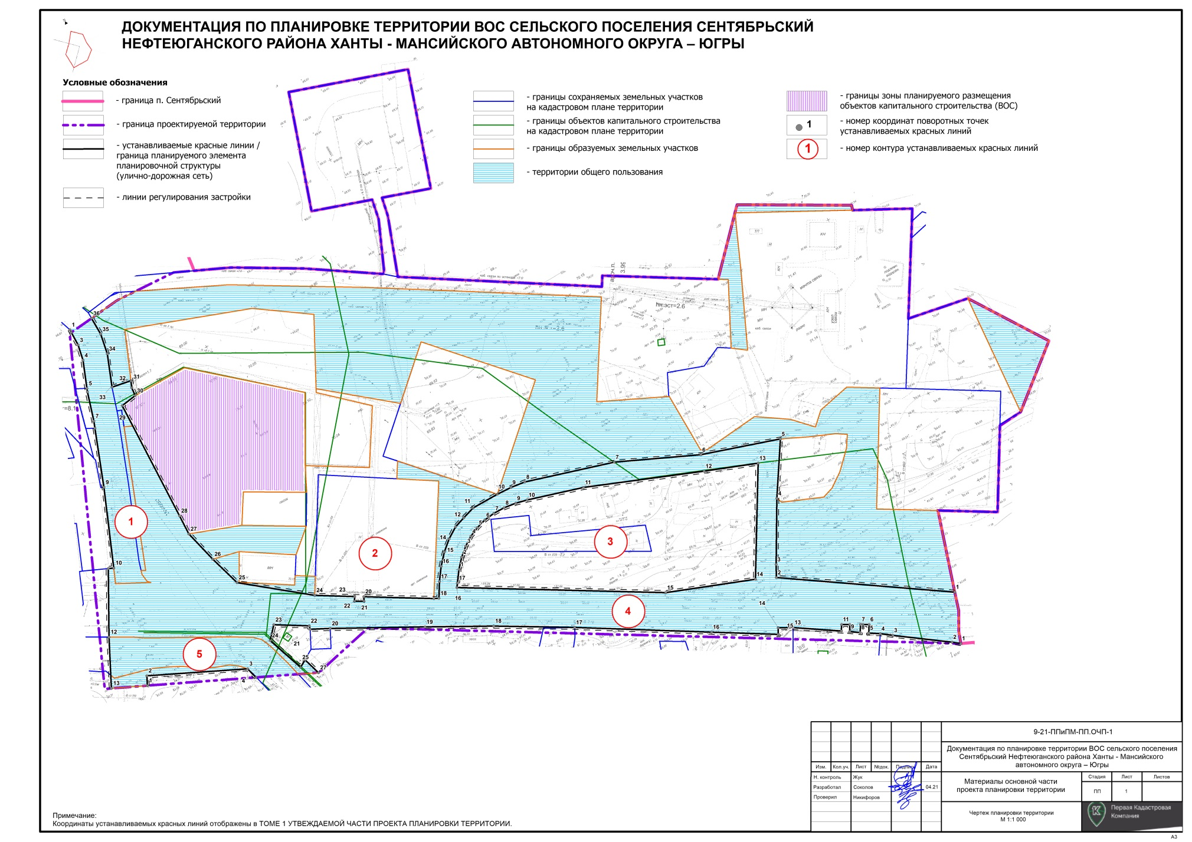
Приложение
к постановлению администрации сельского поселения Сентябрьский
от 28.12.2021 № 161-па
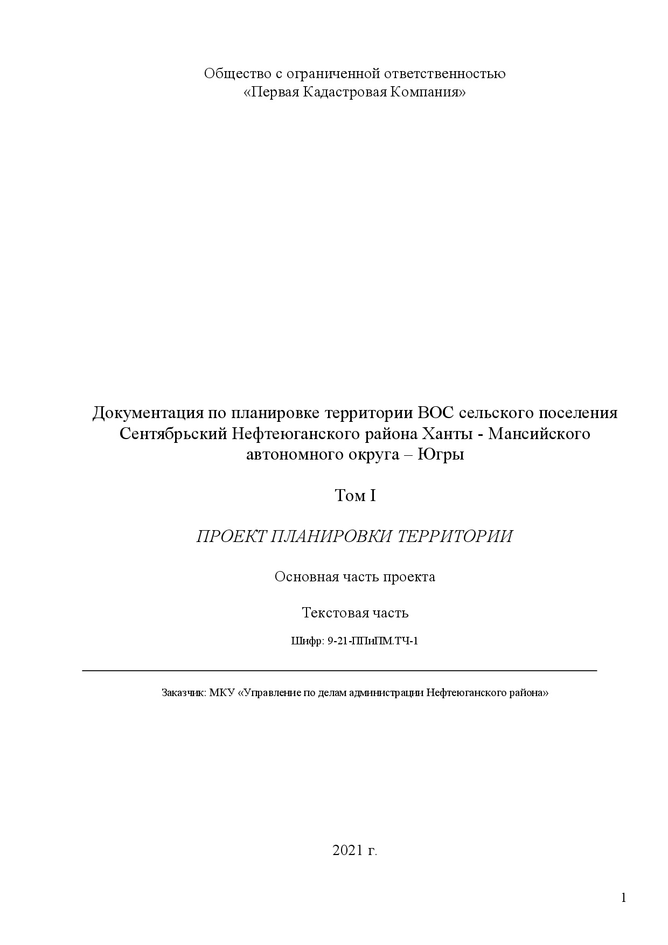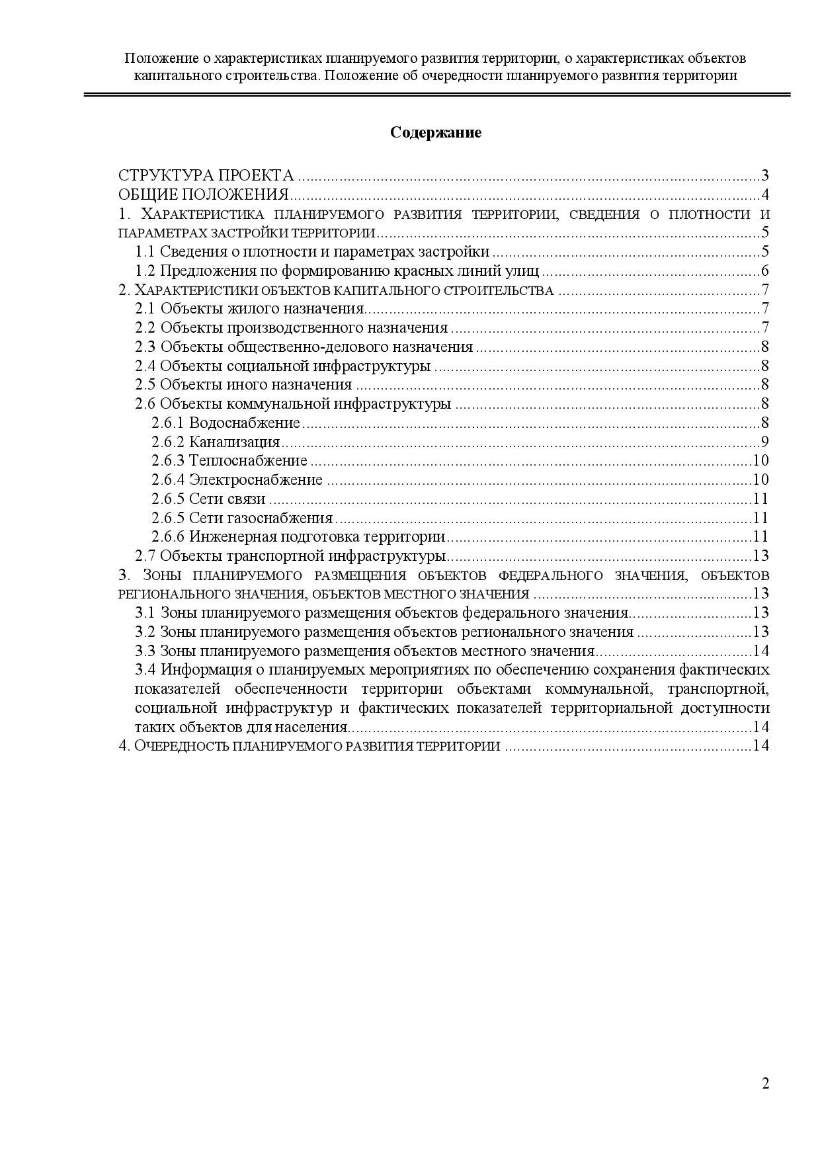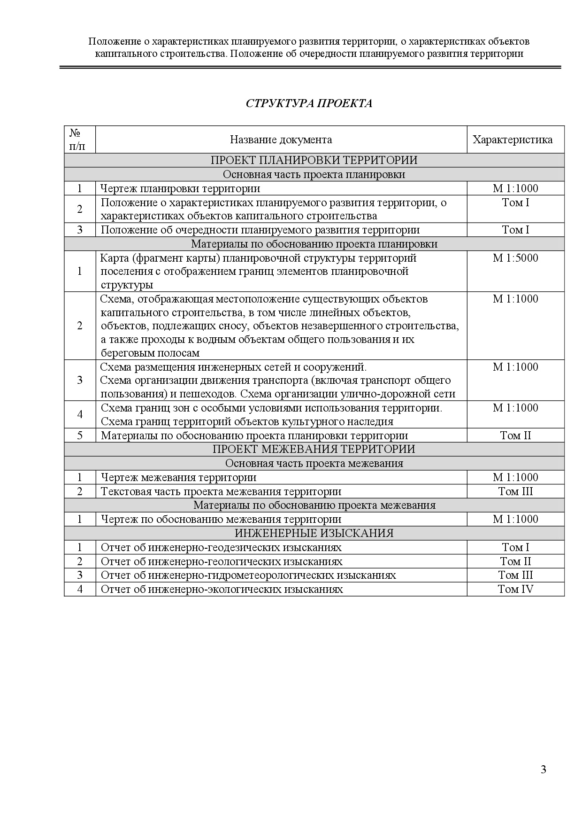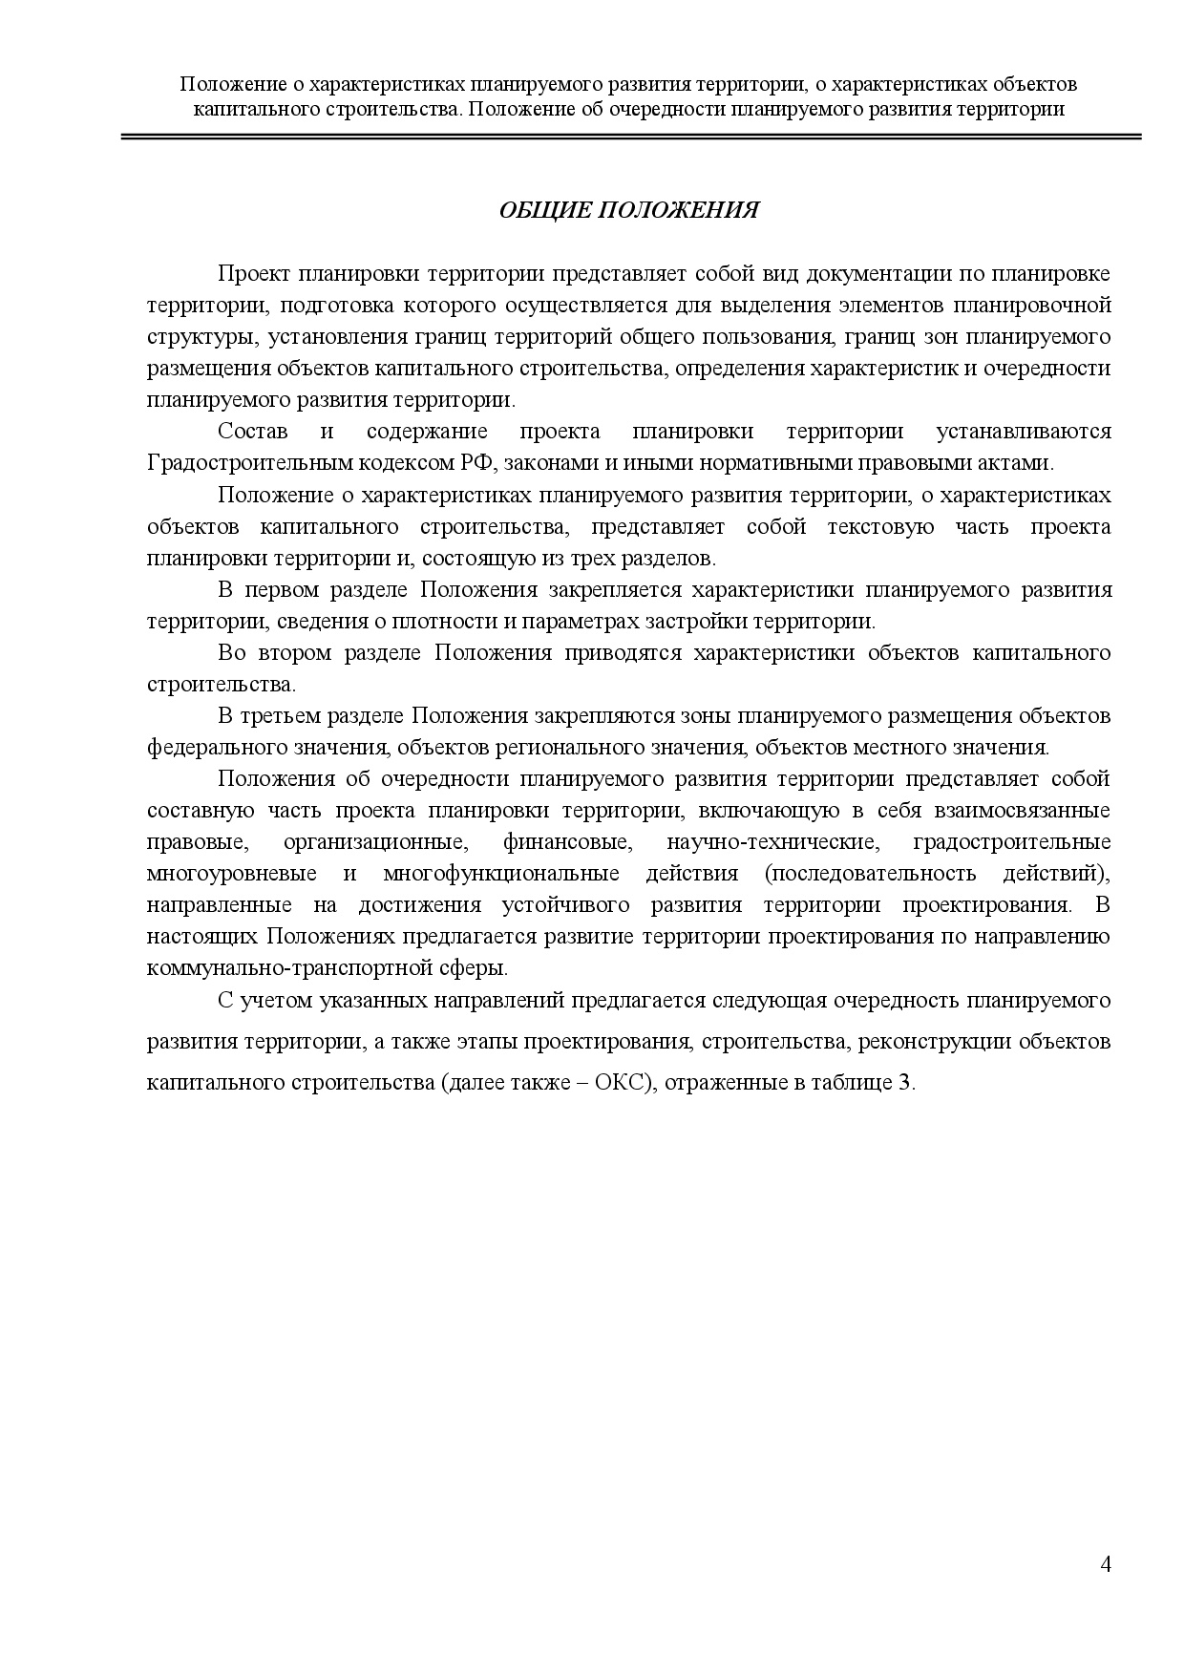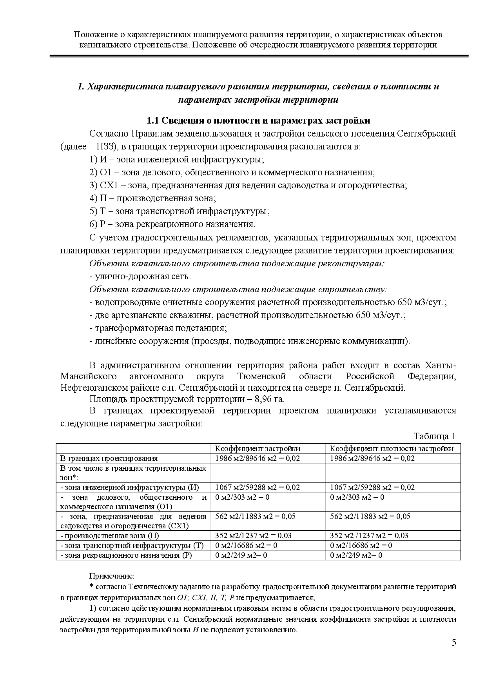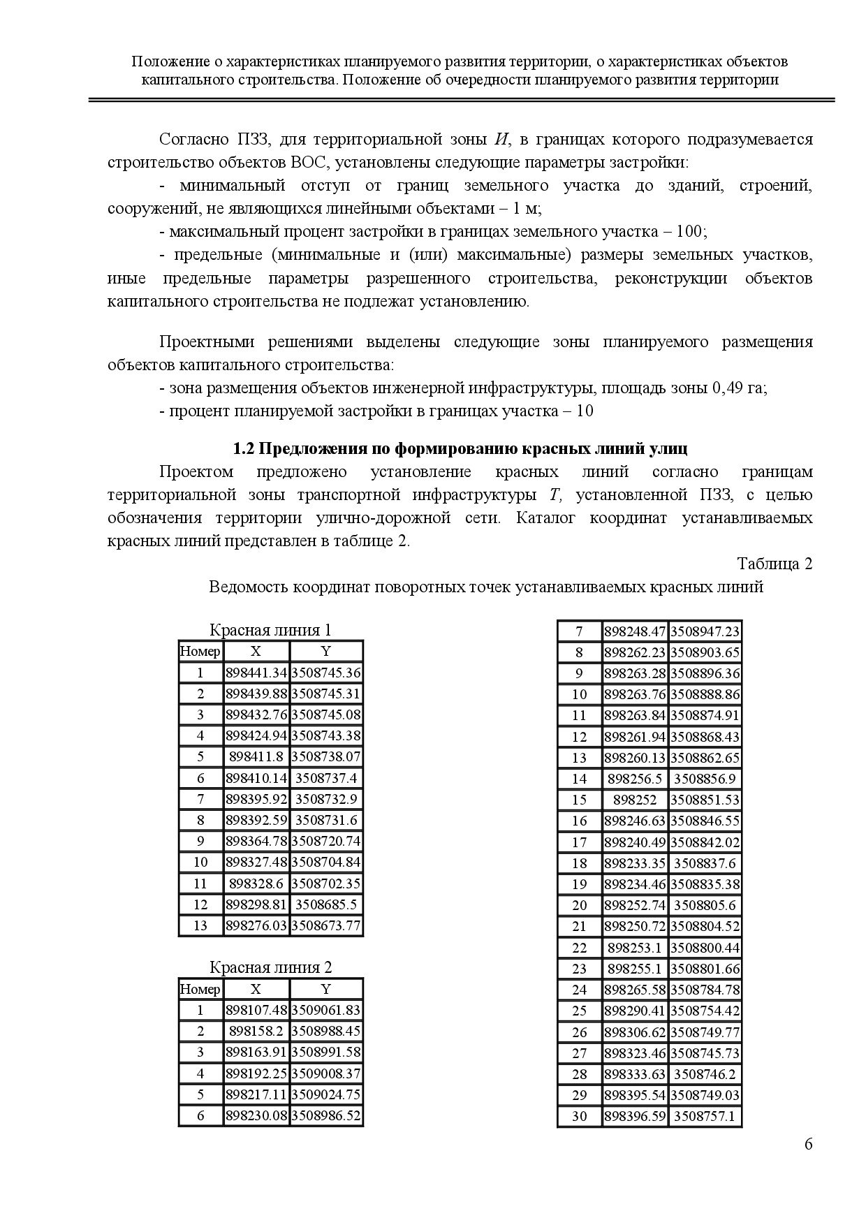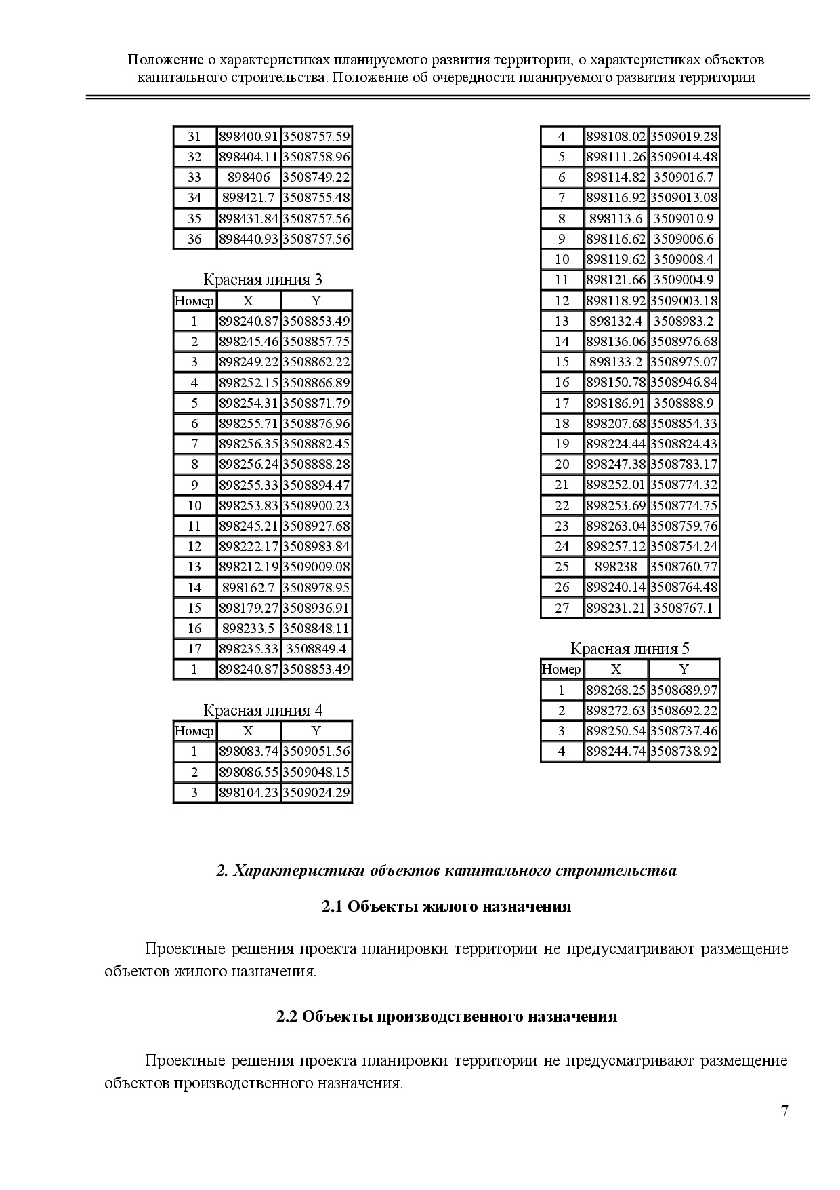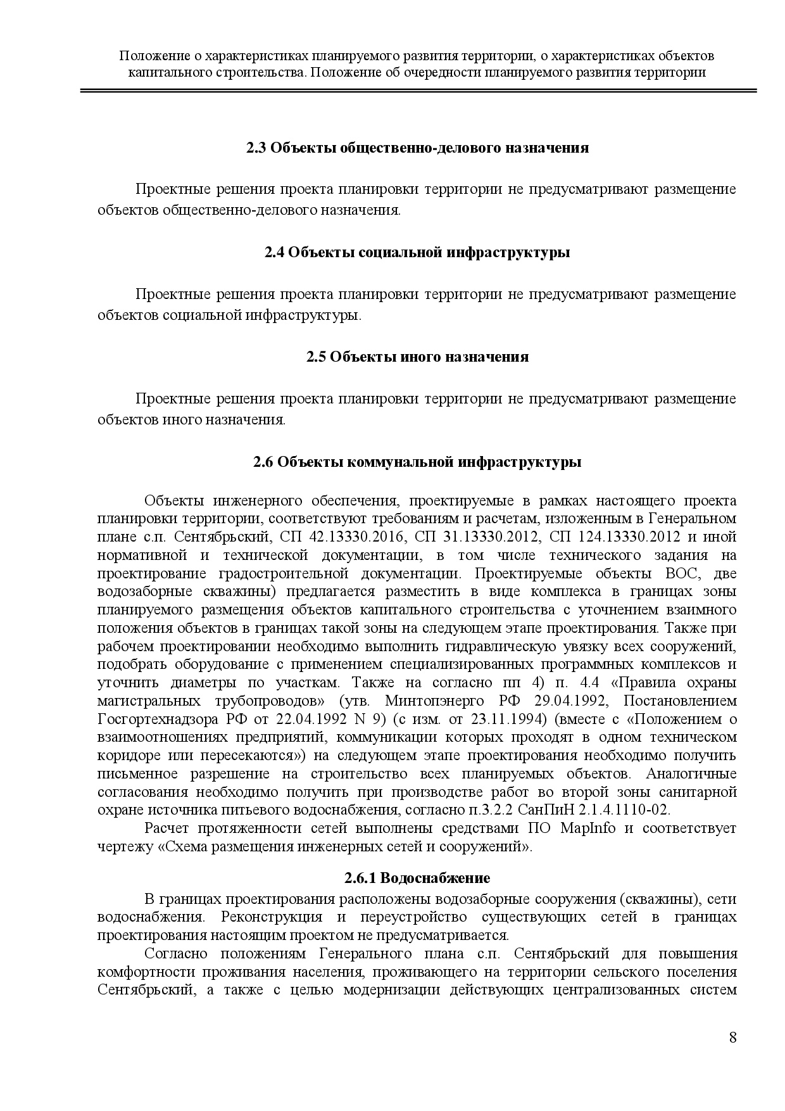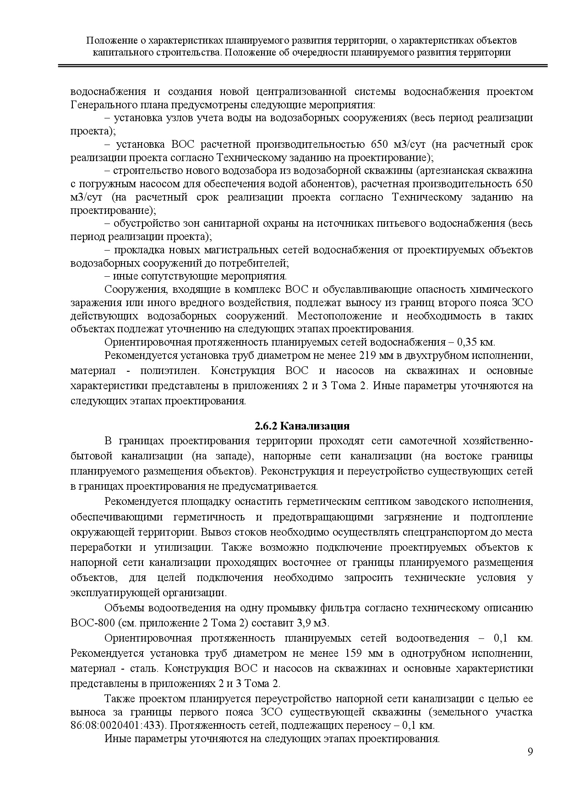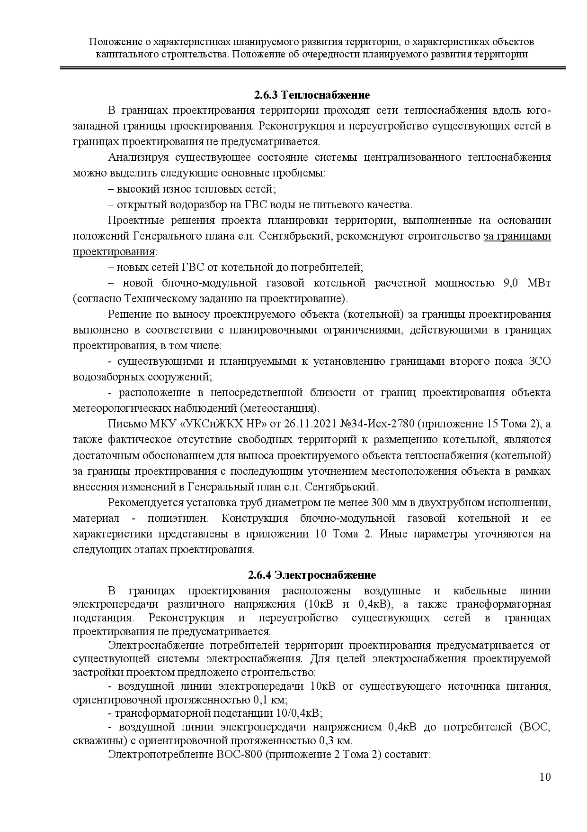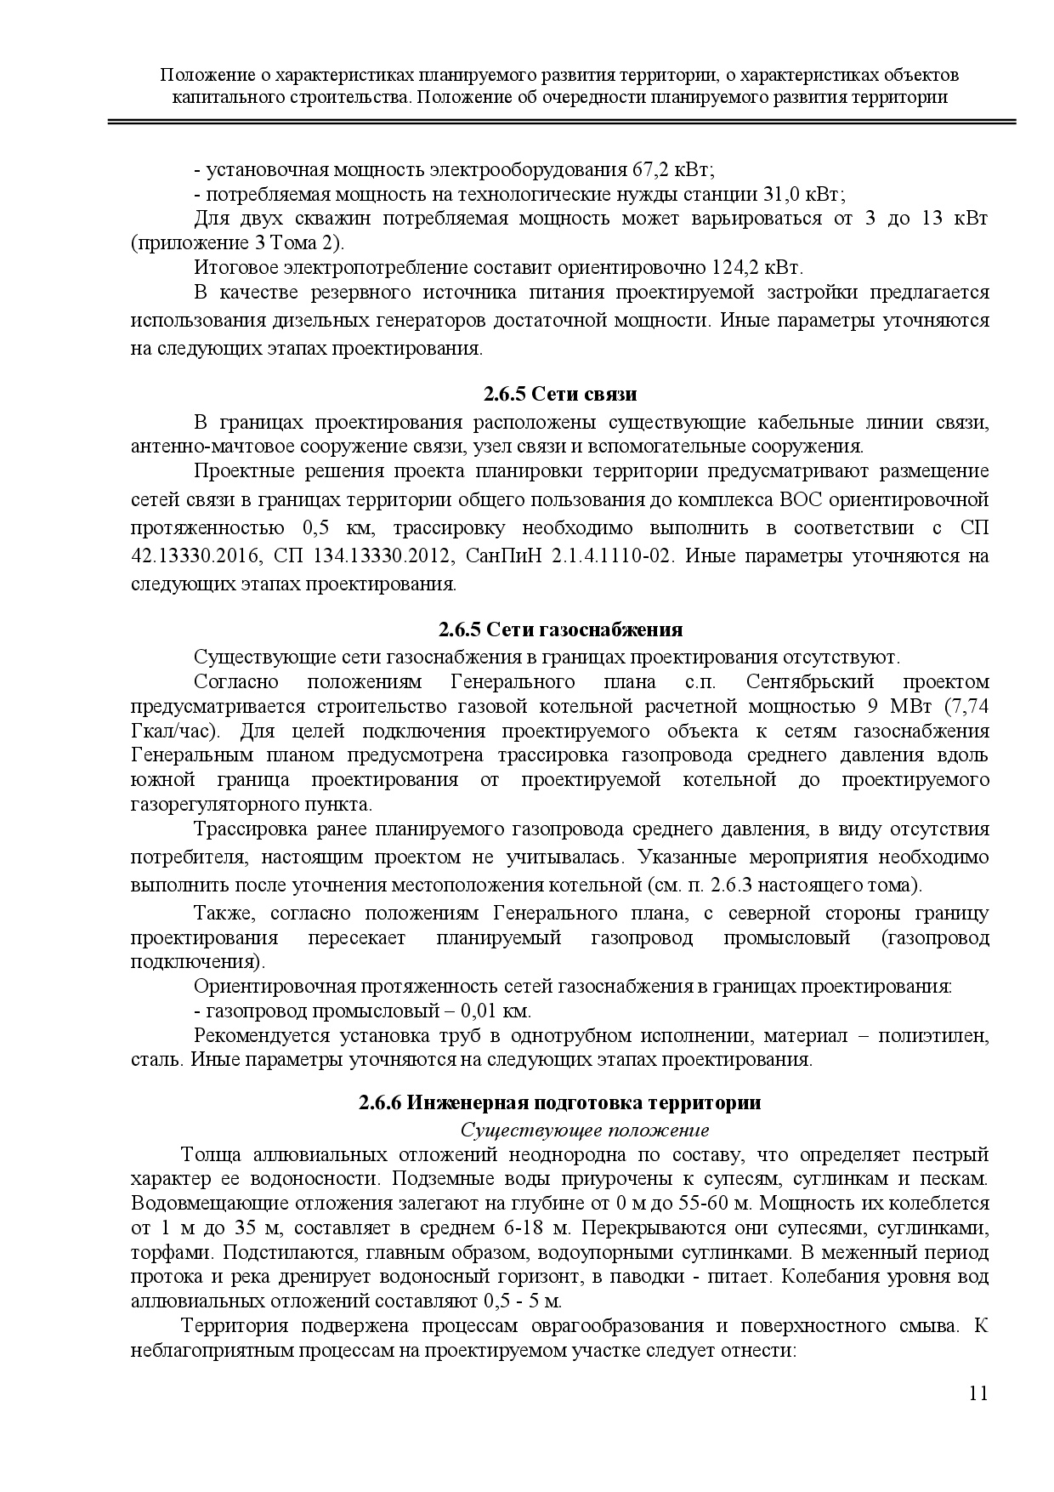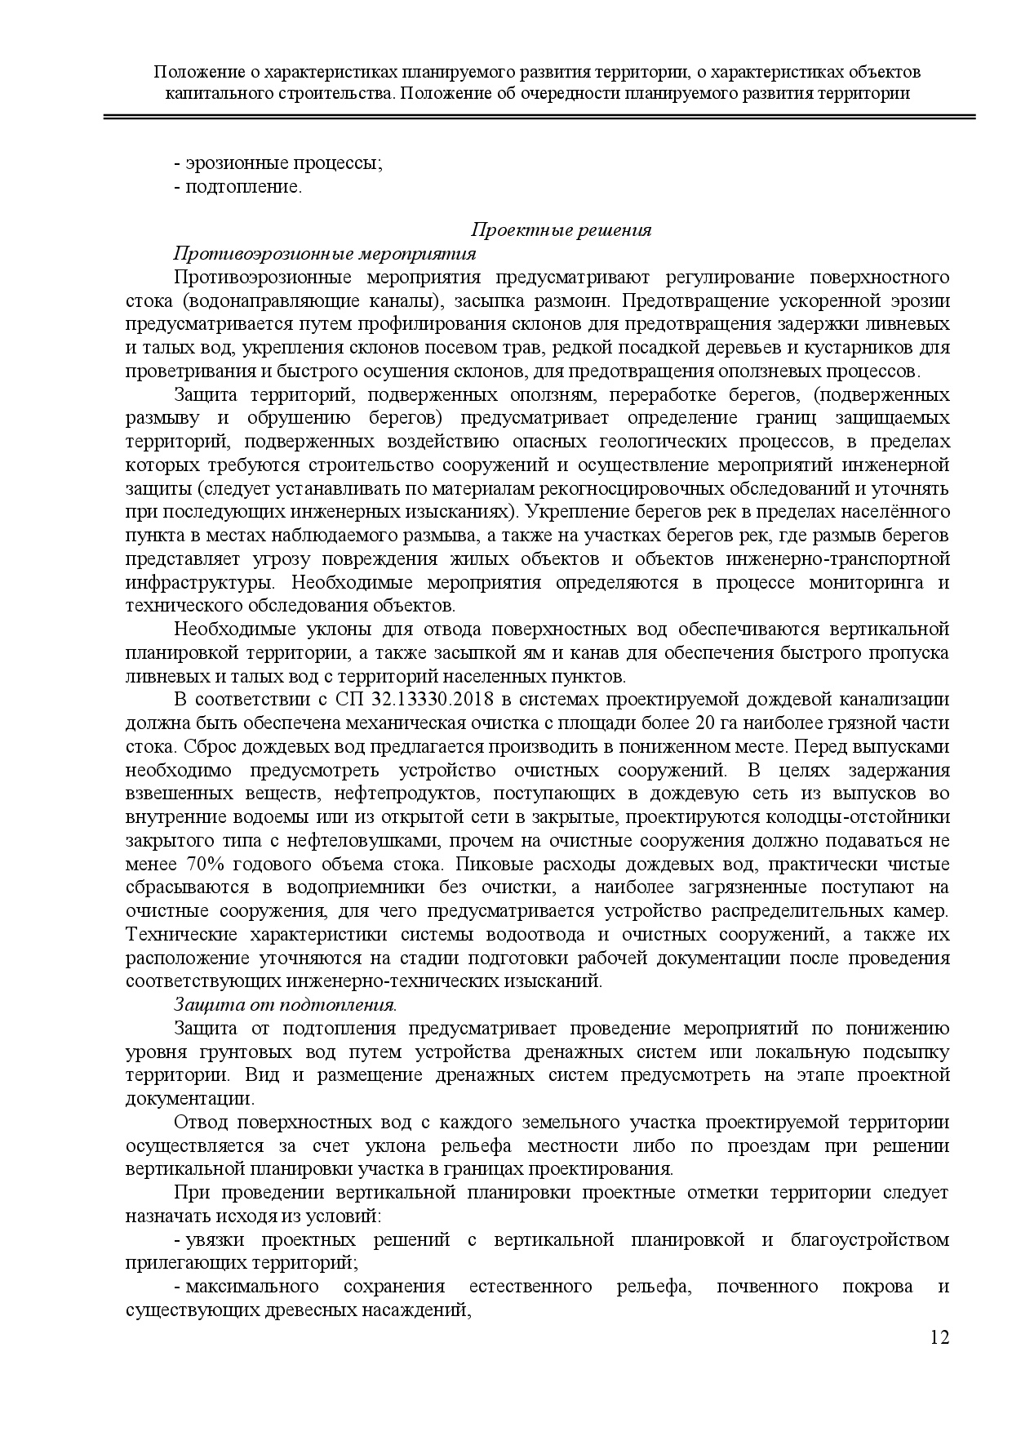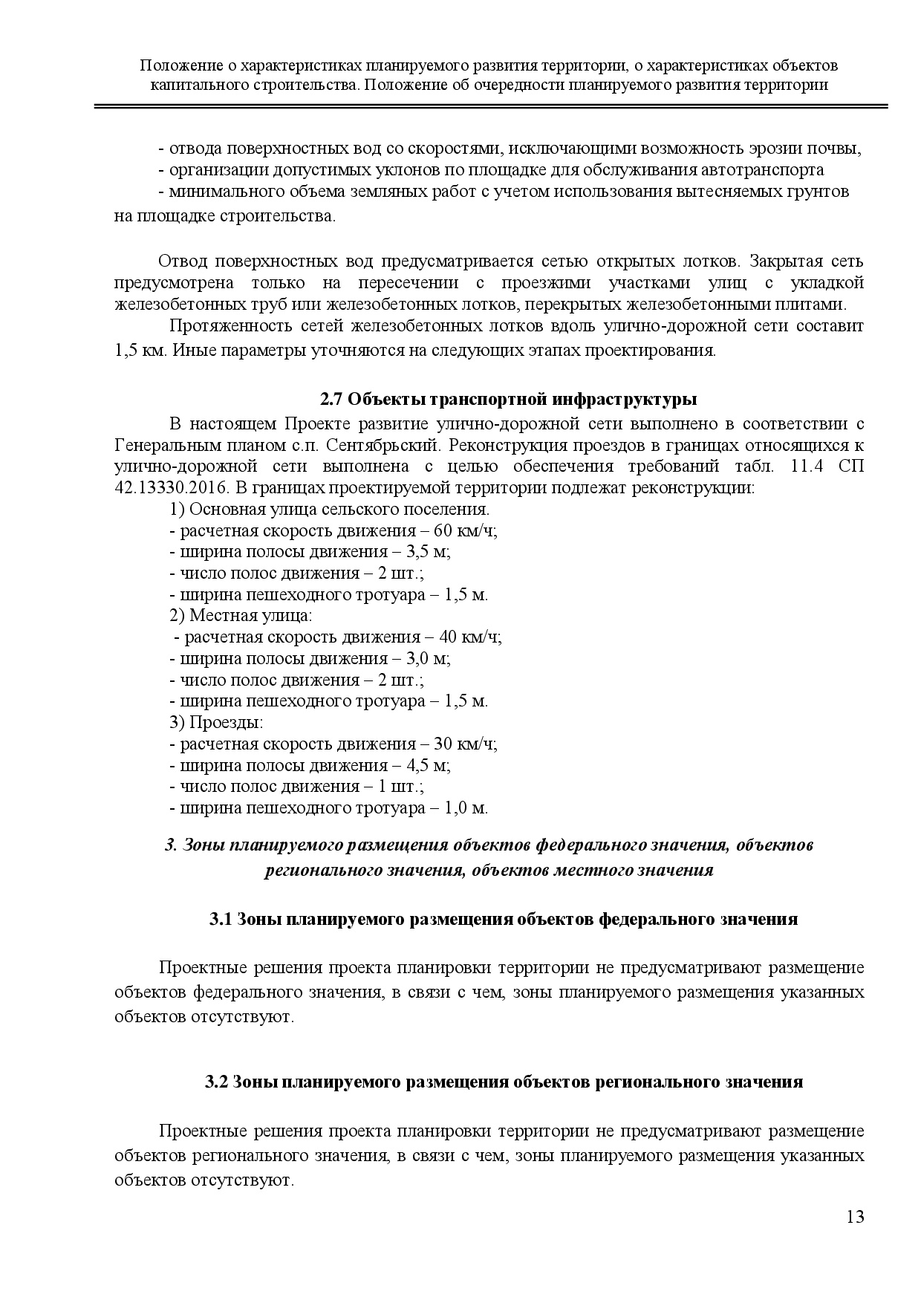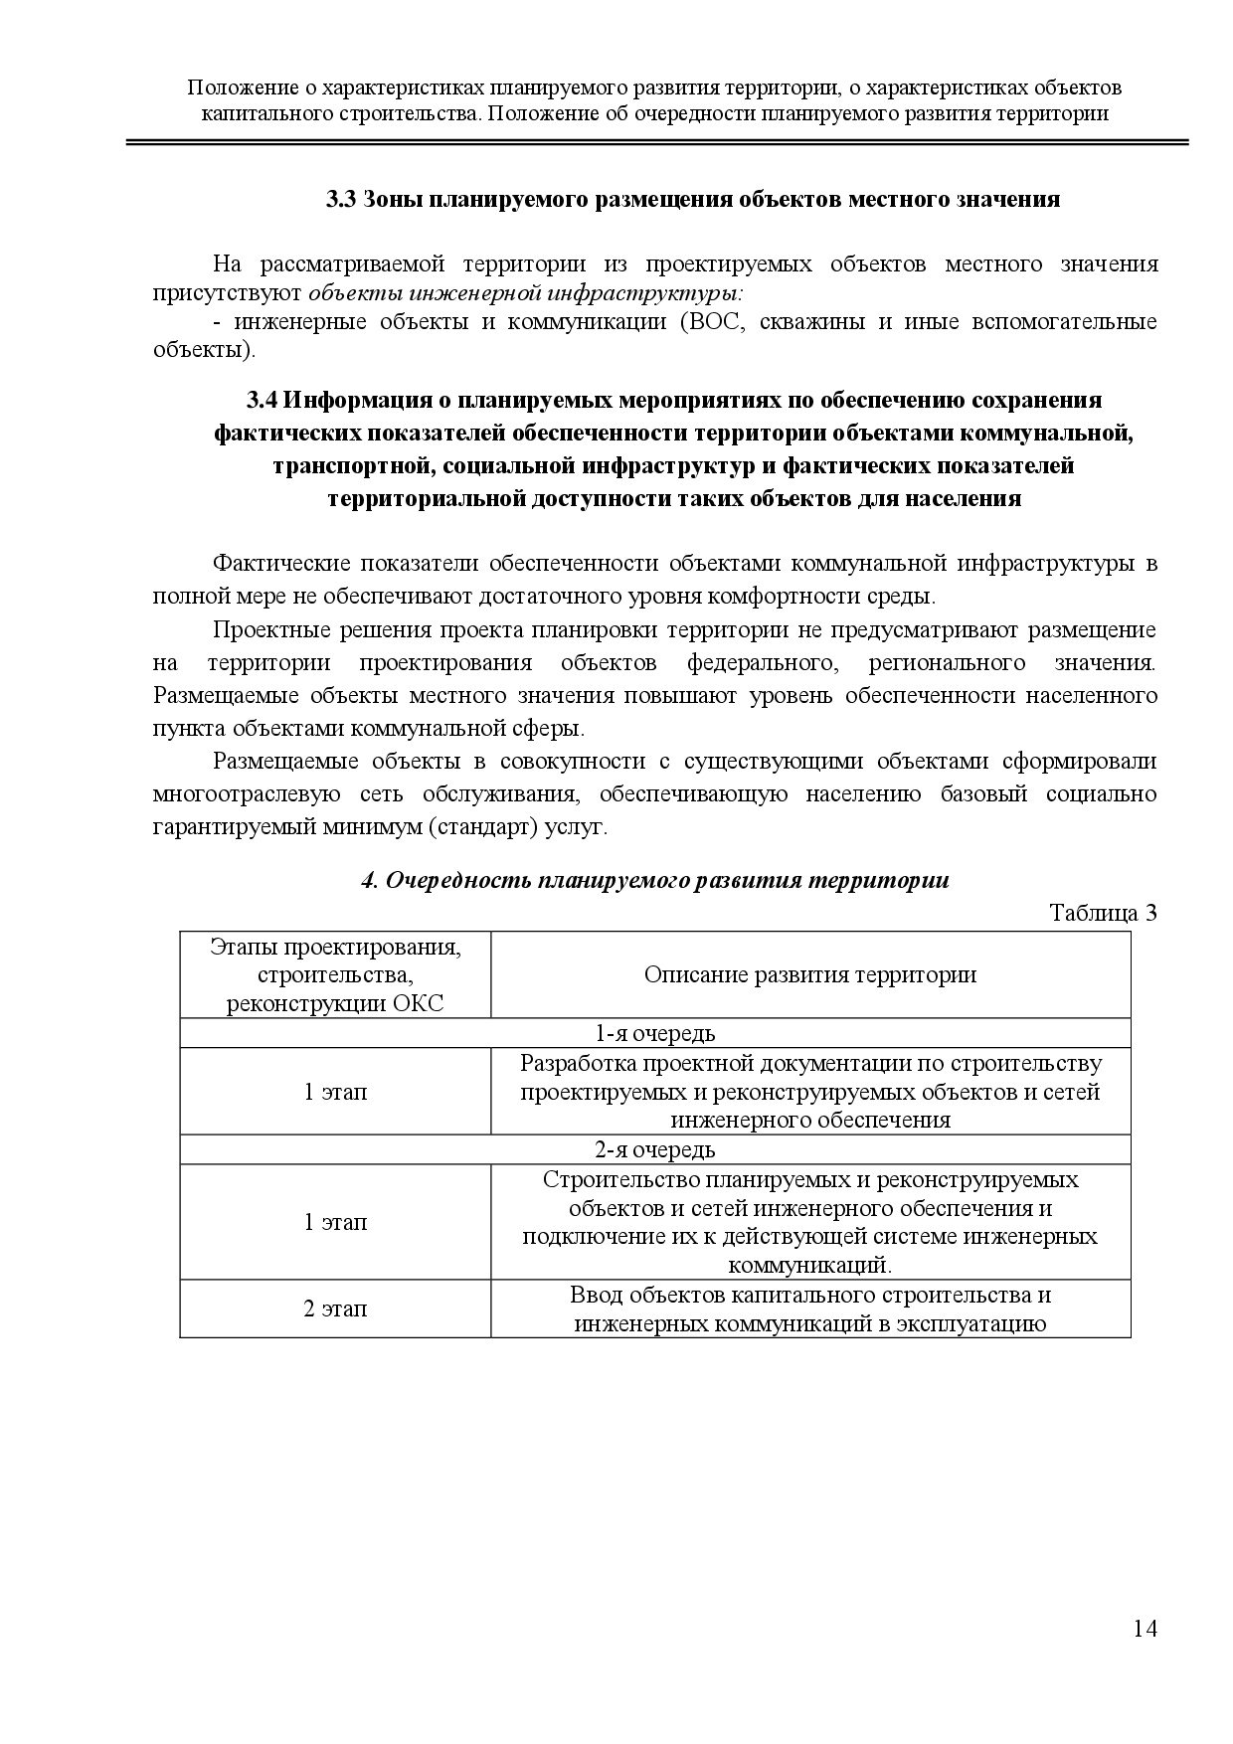

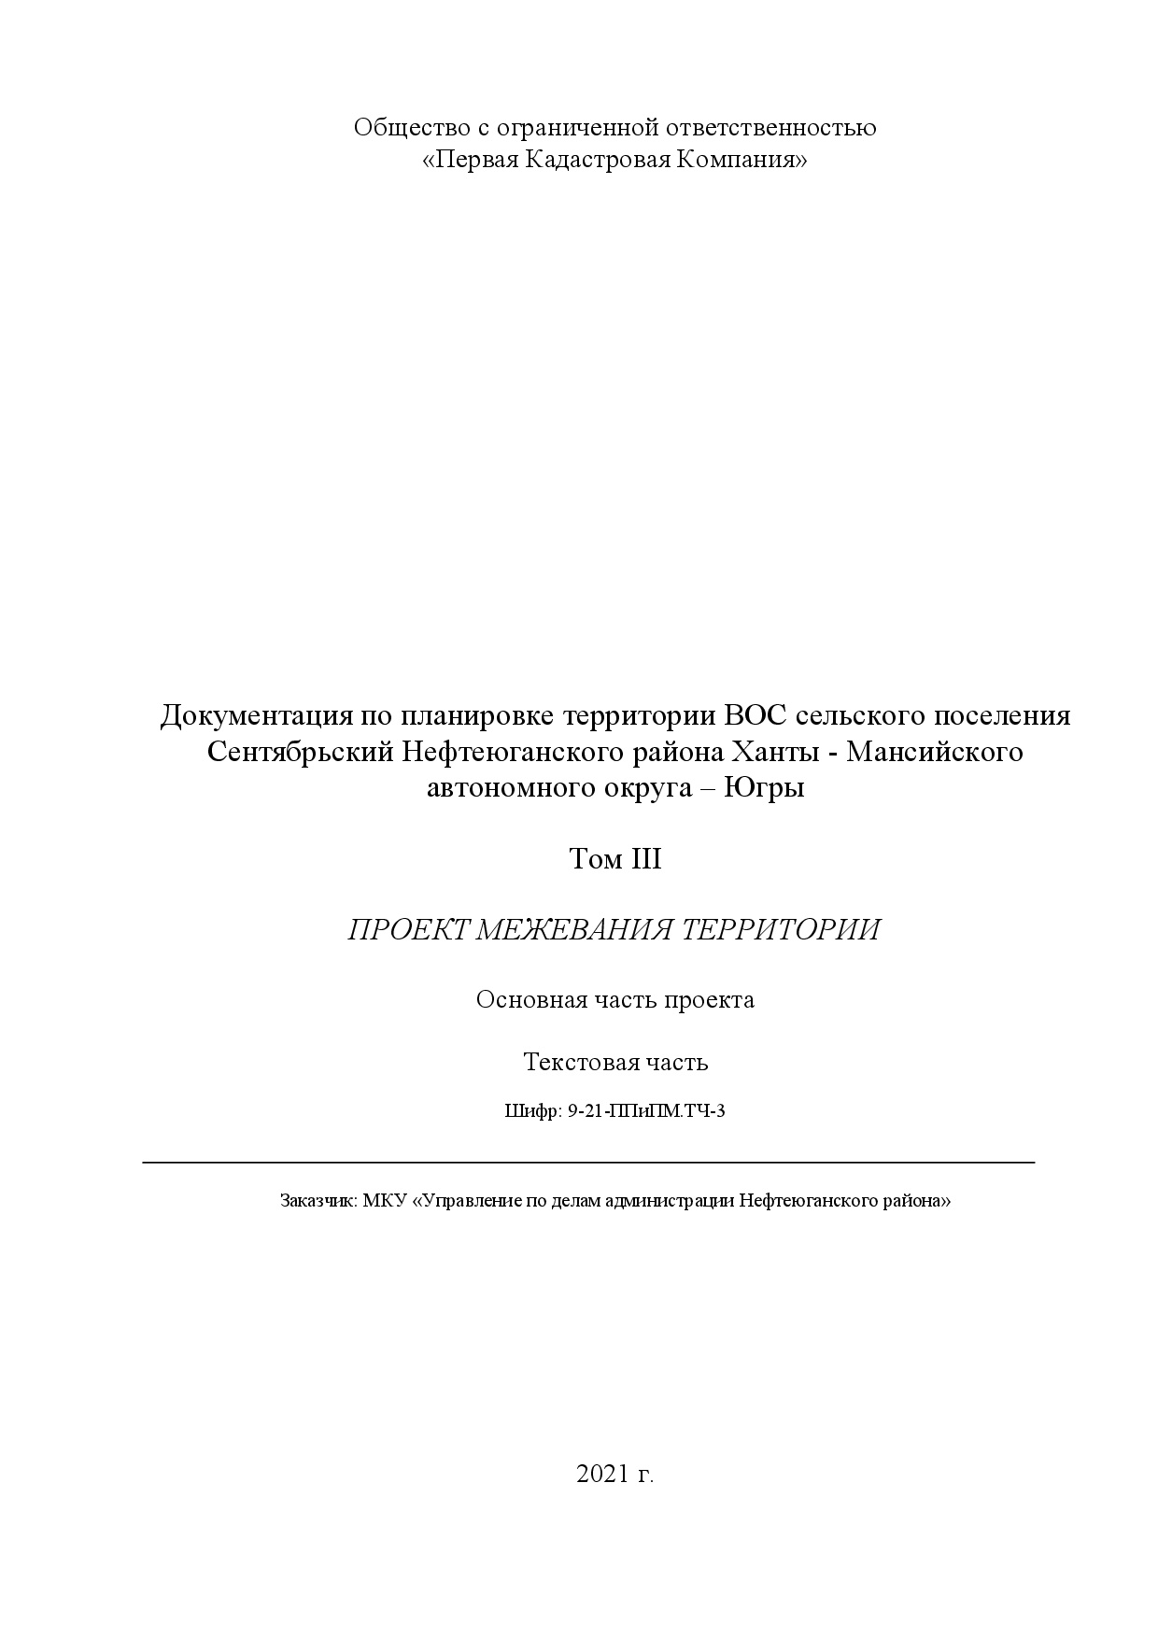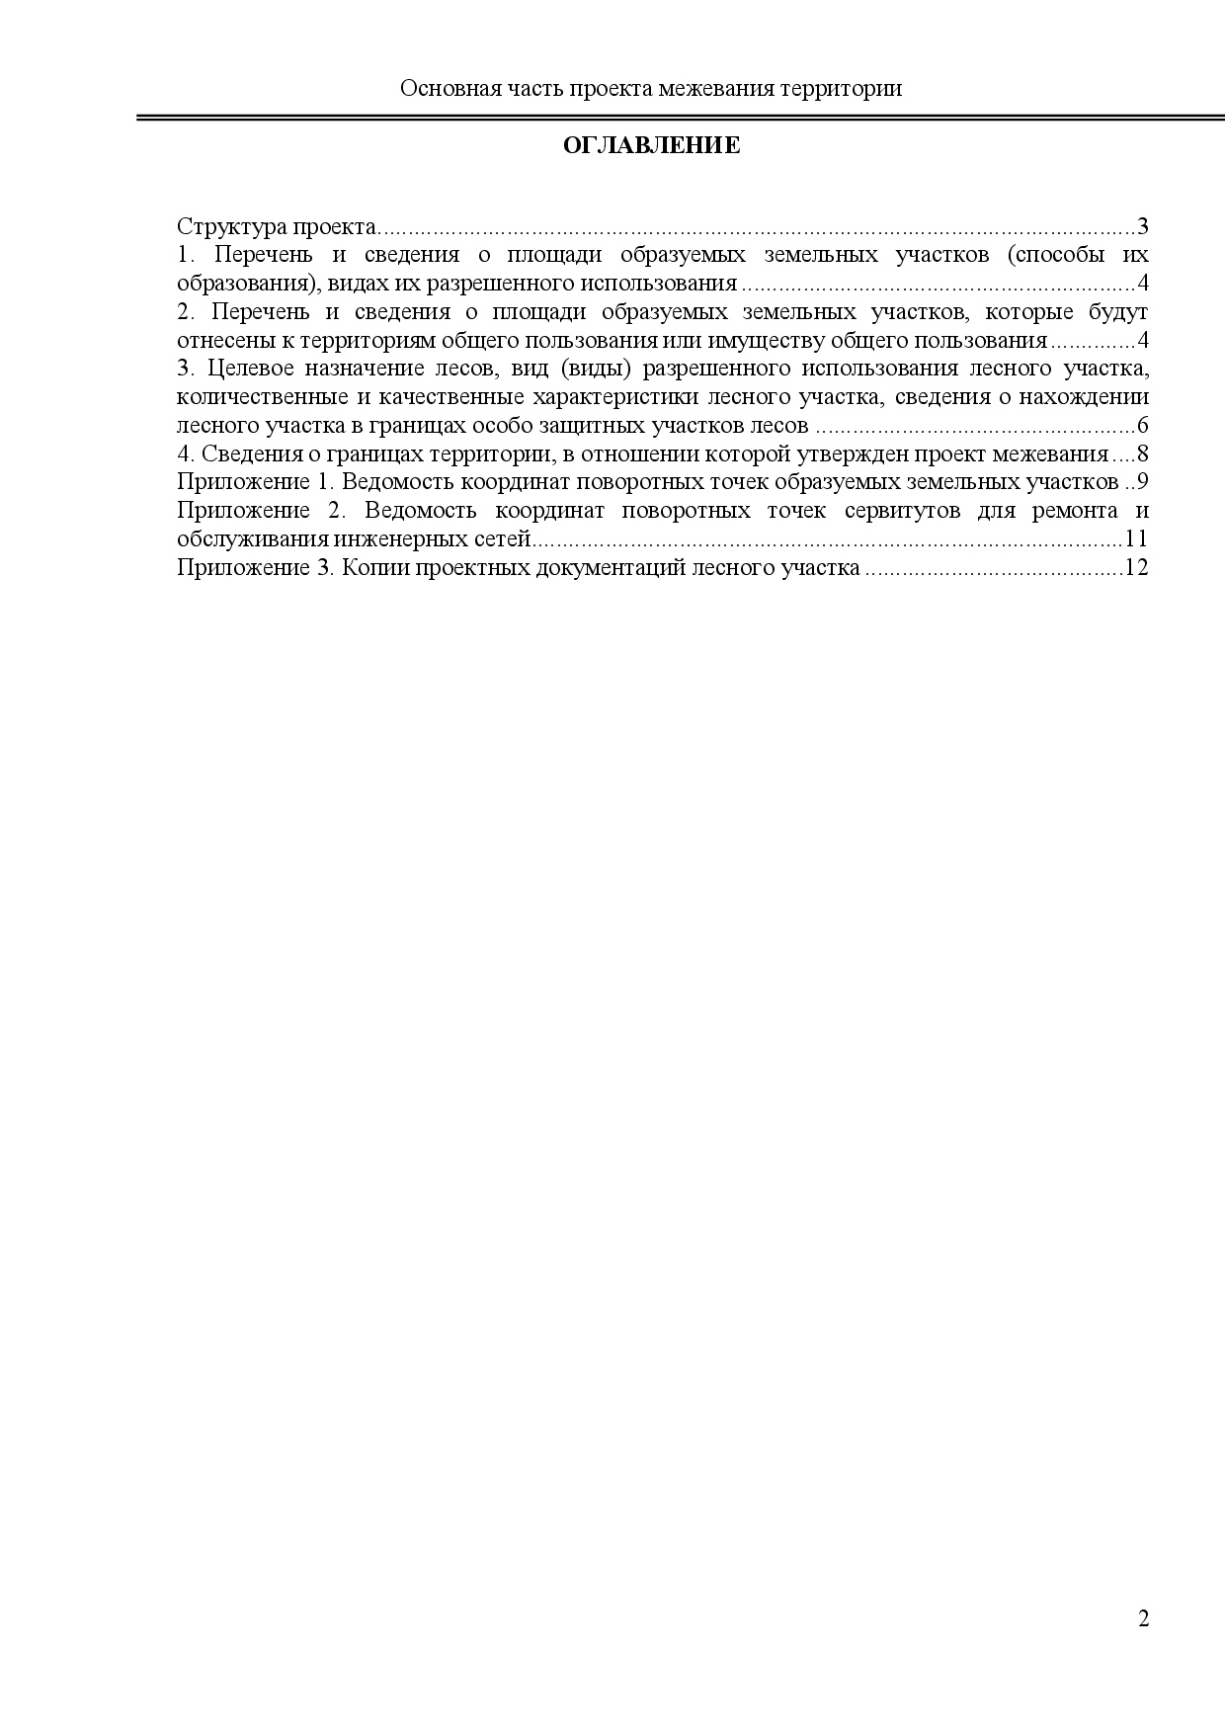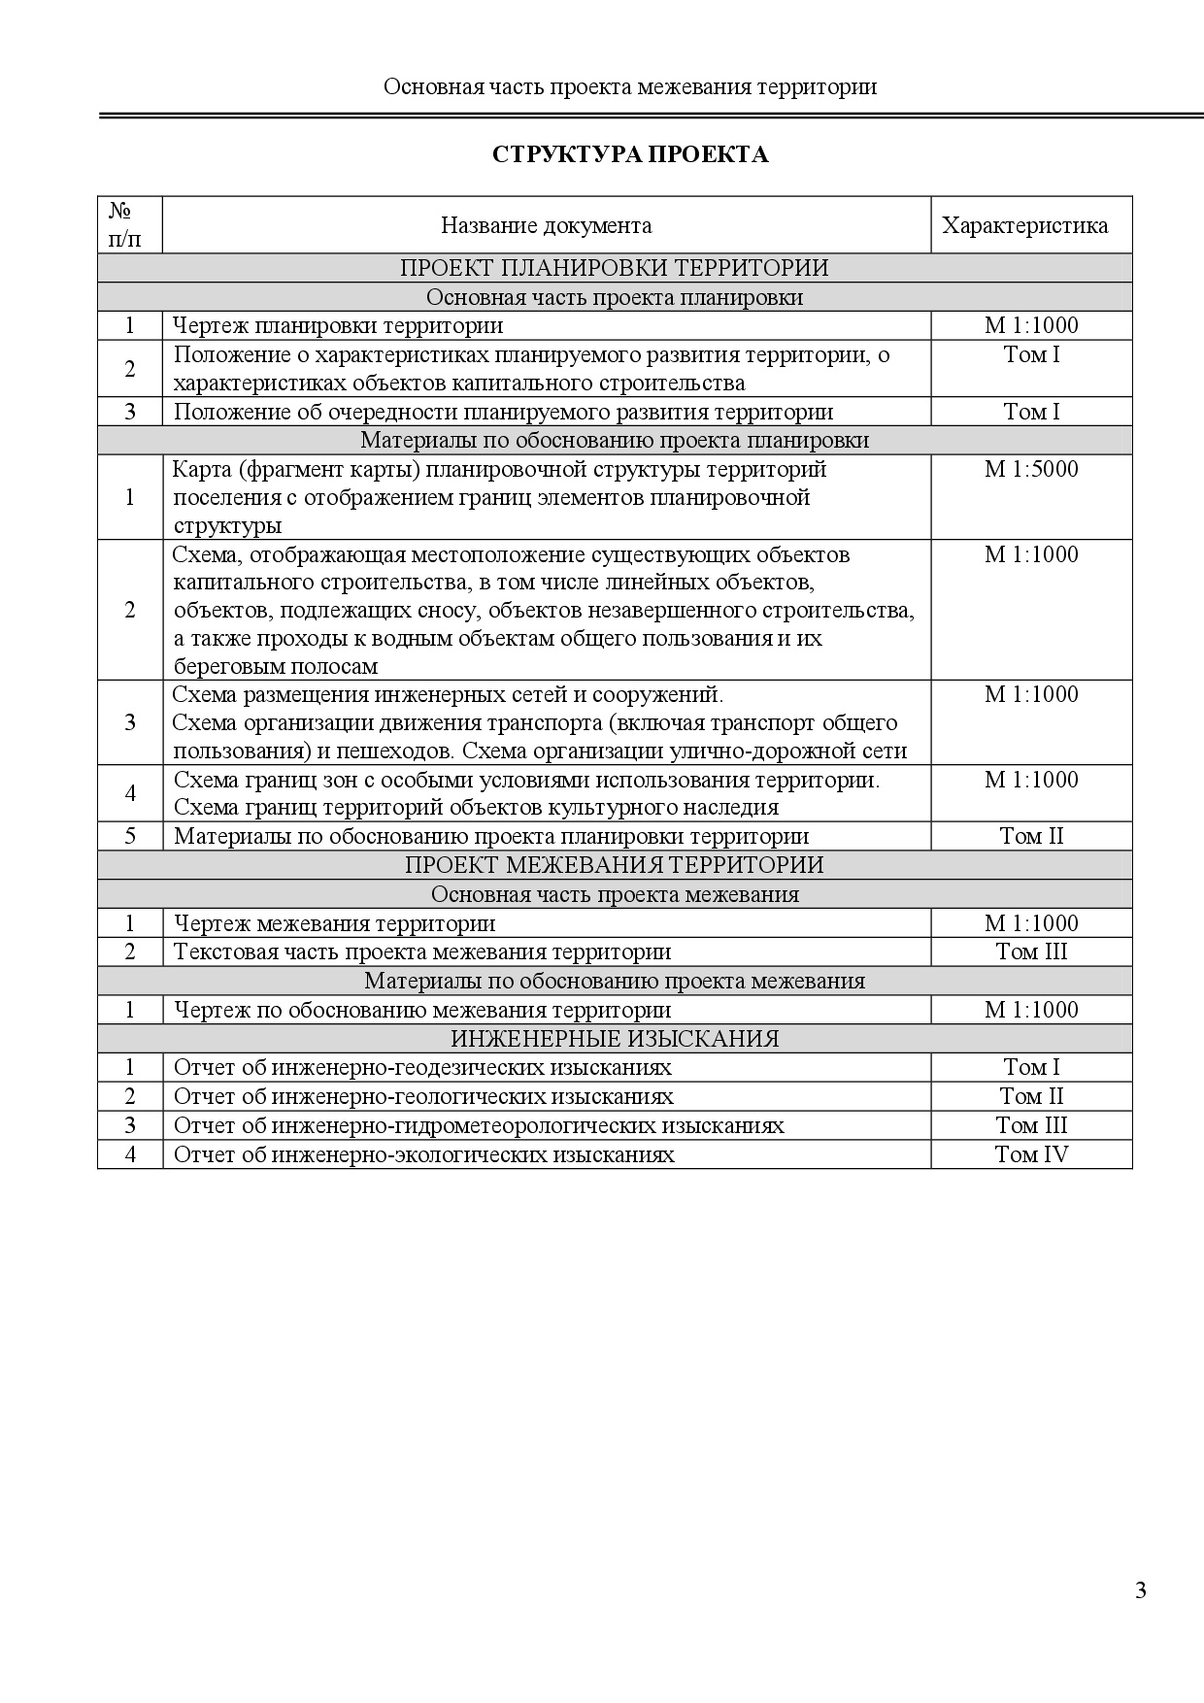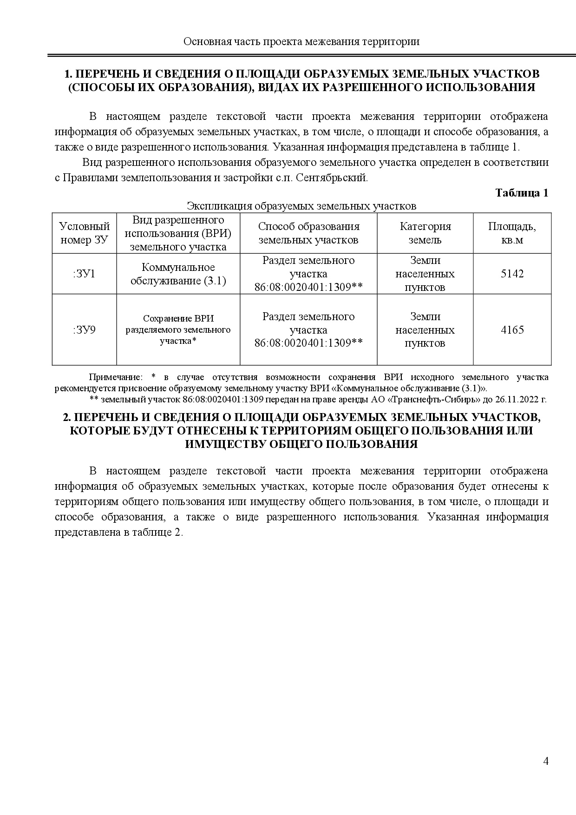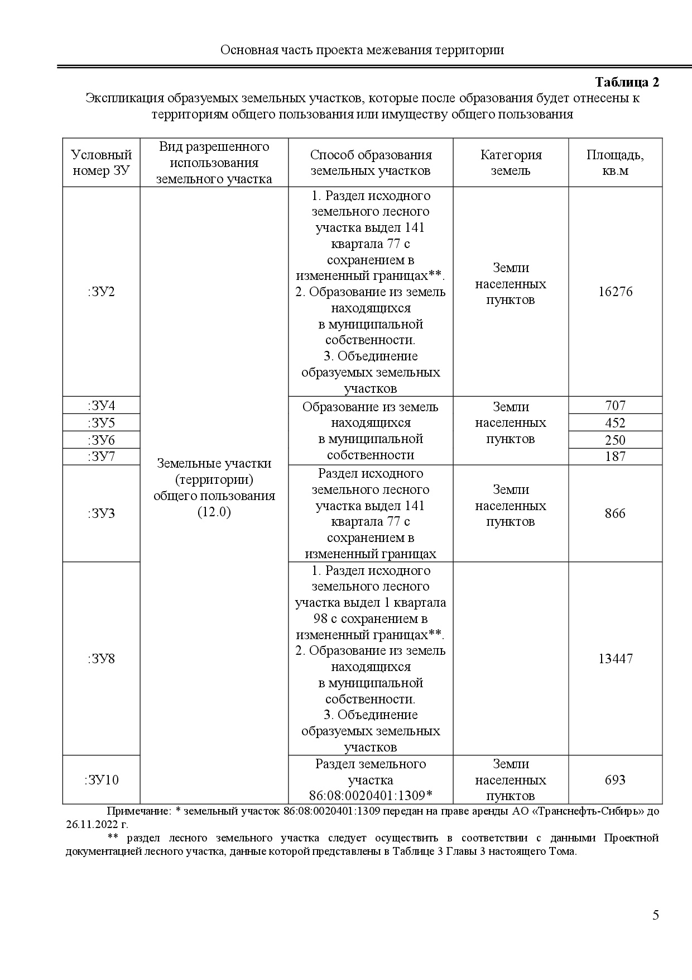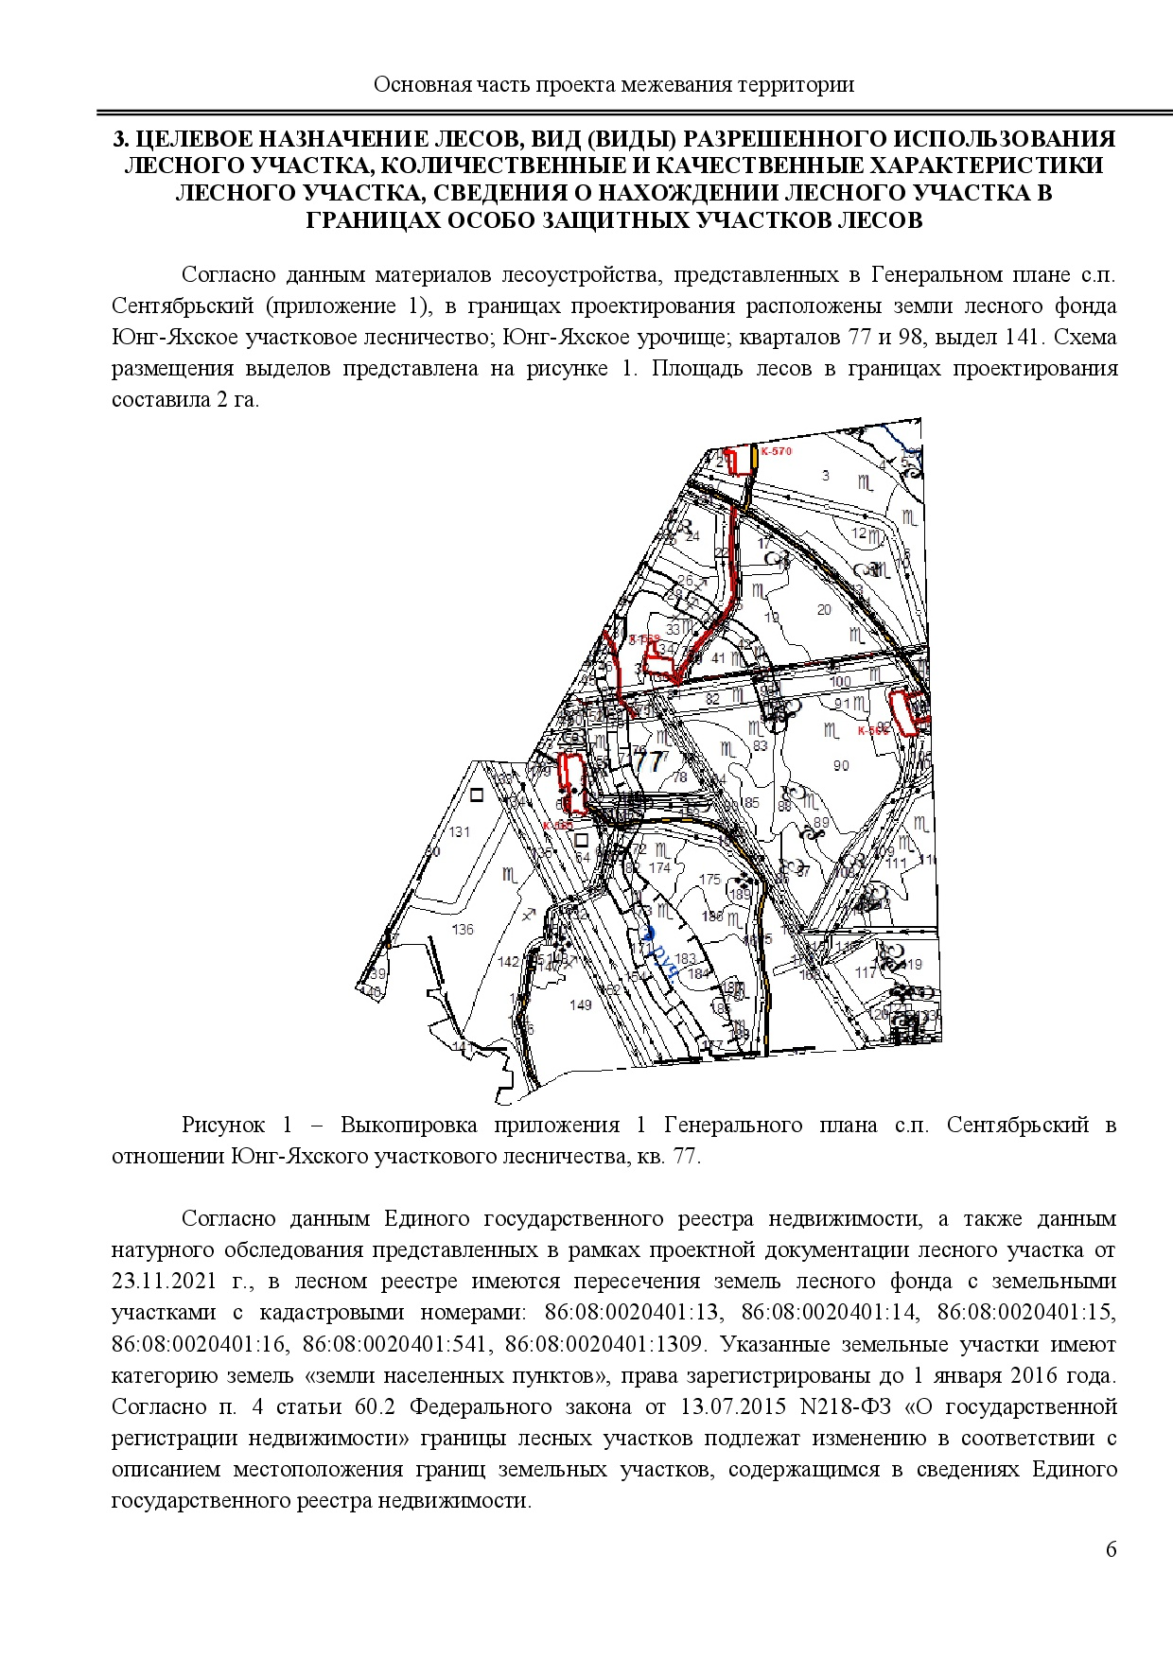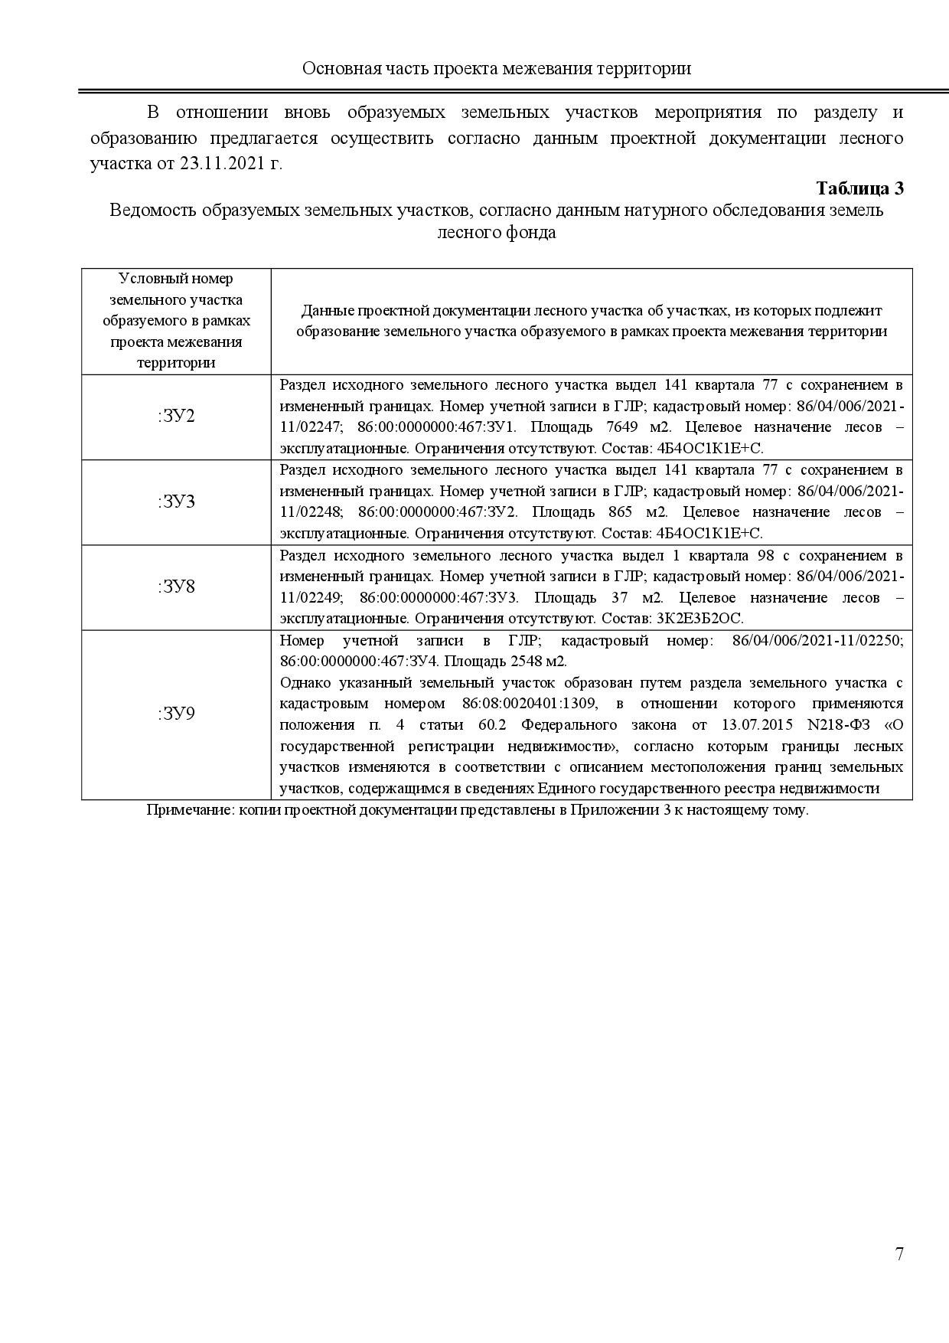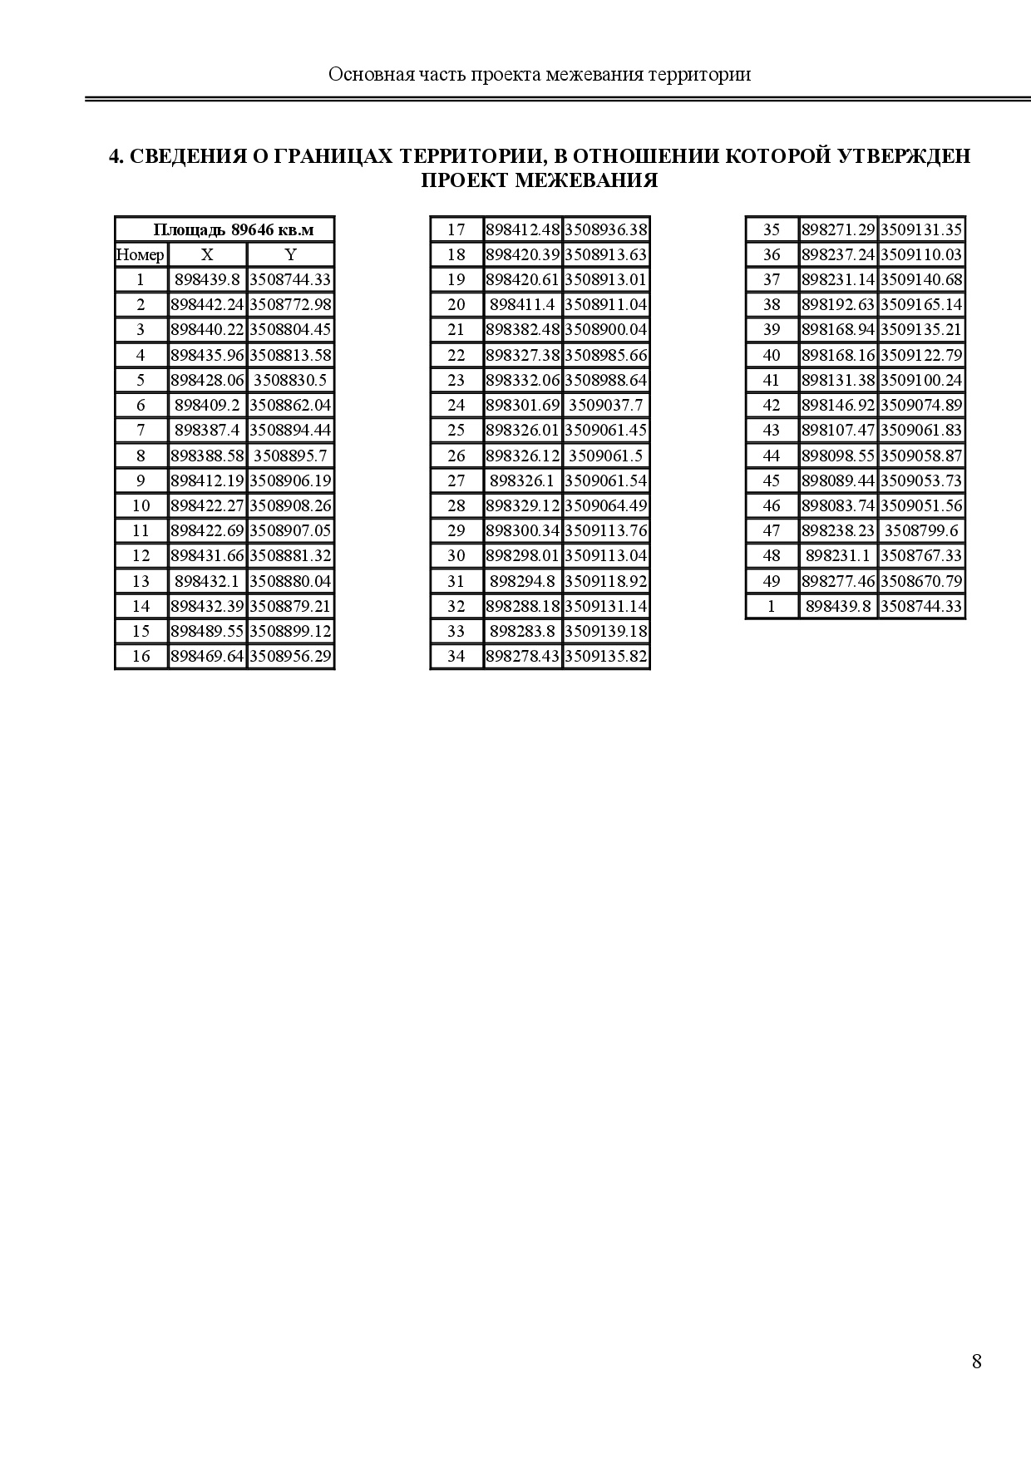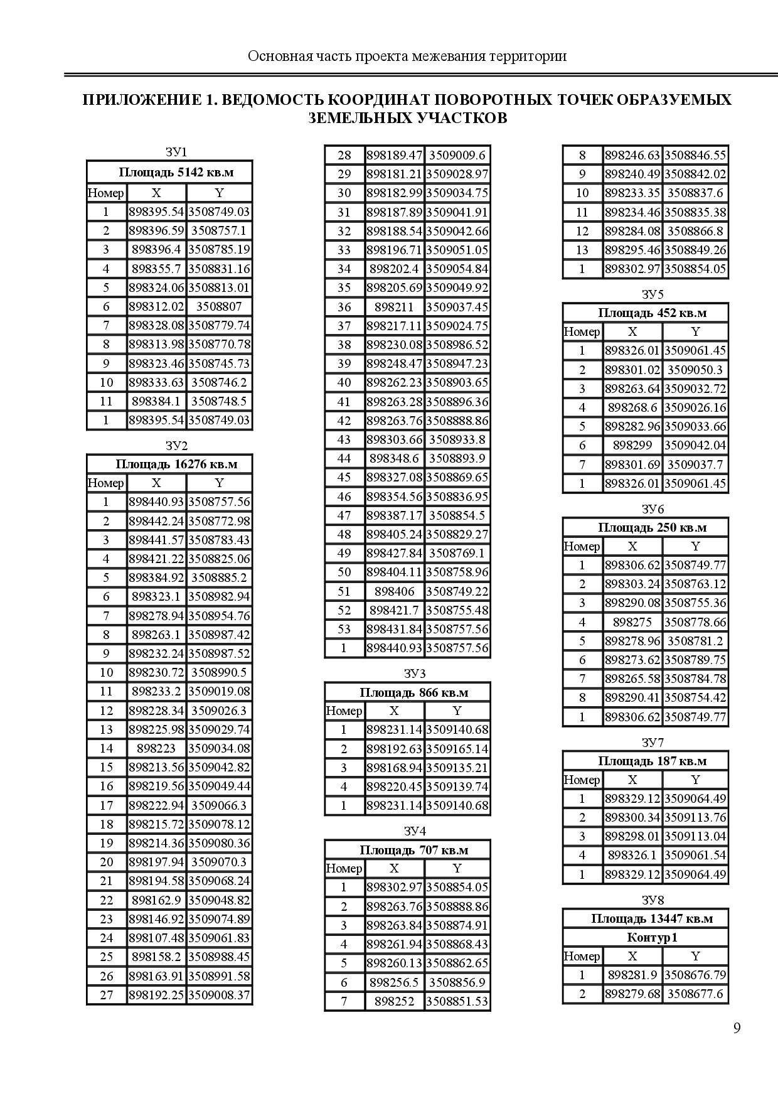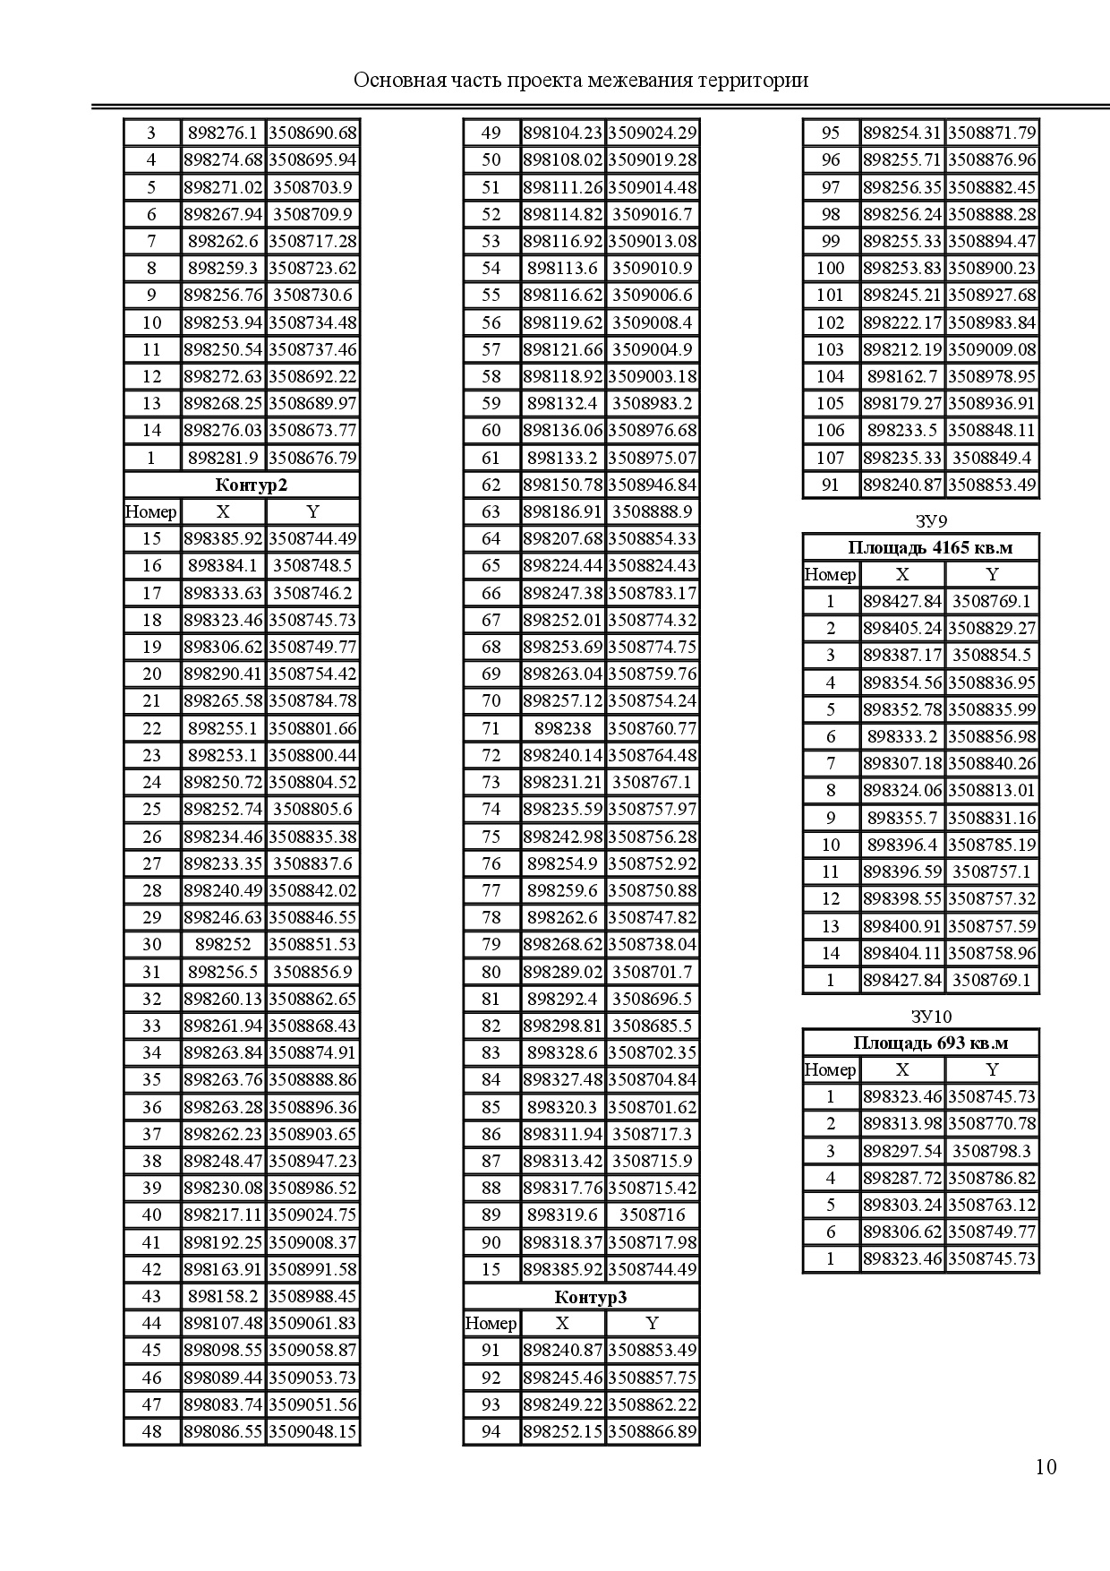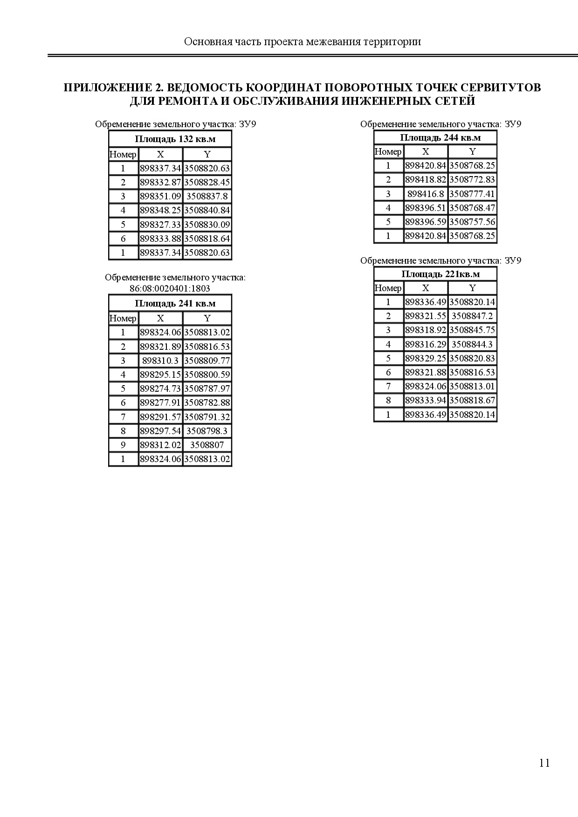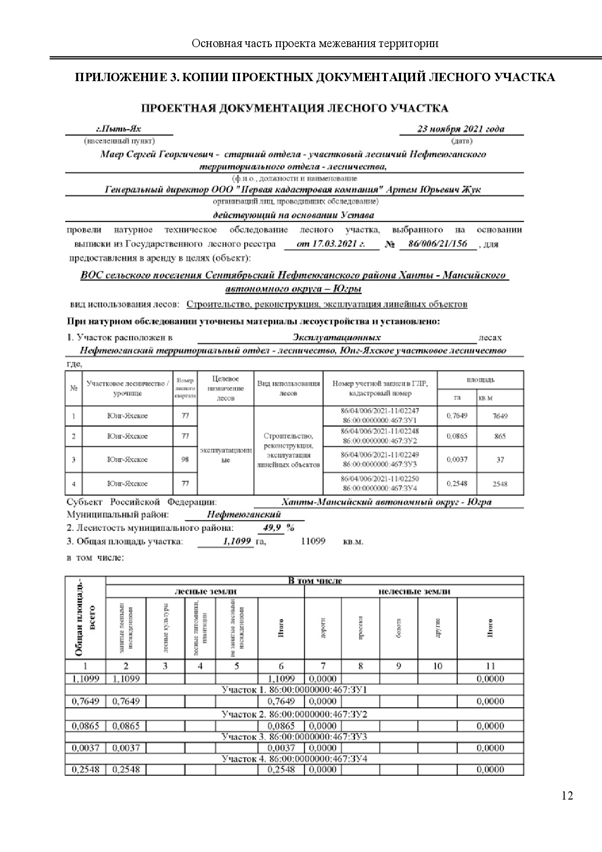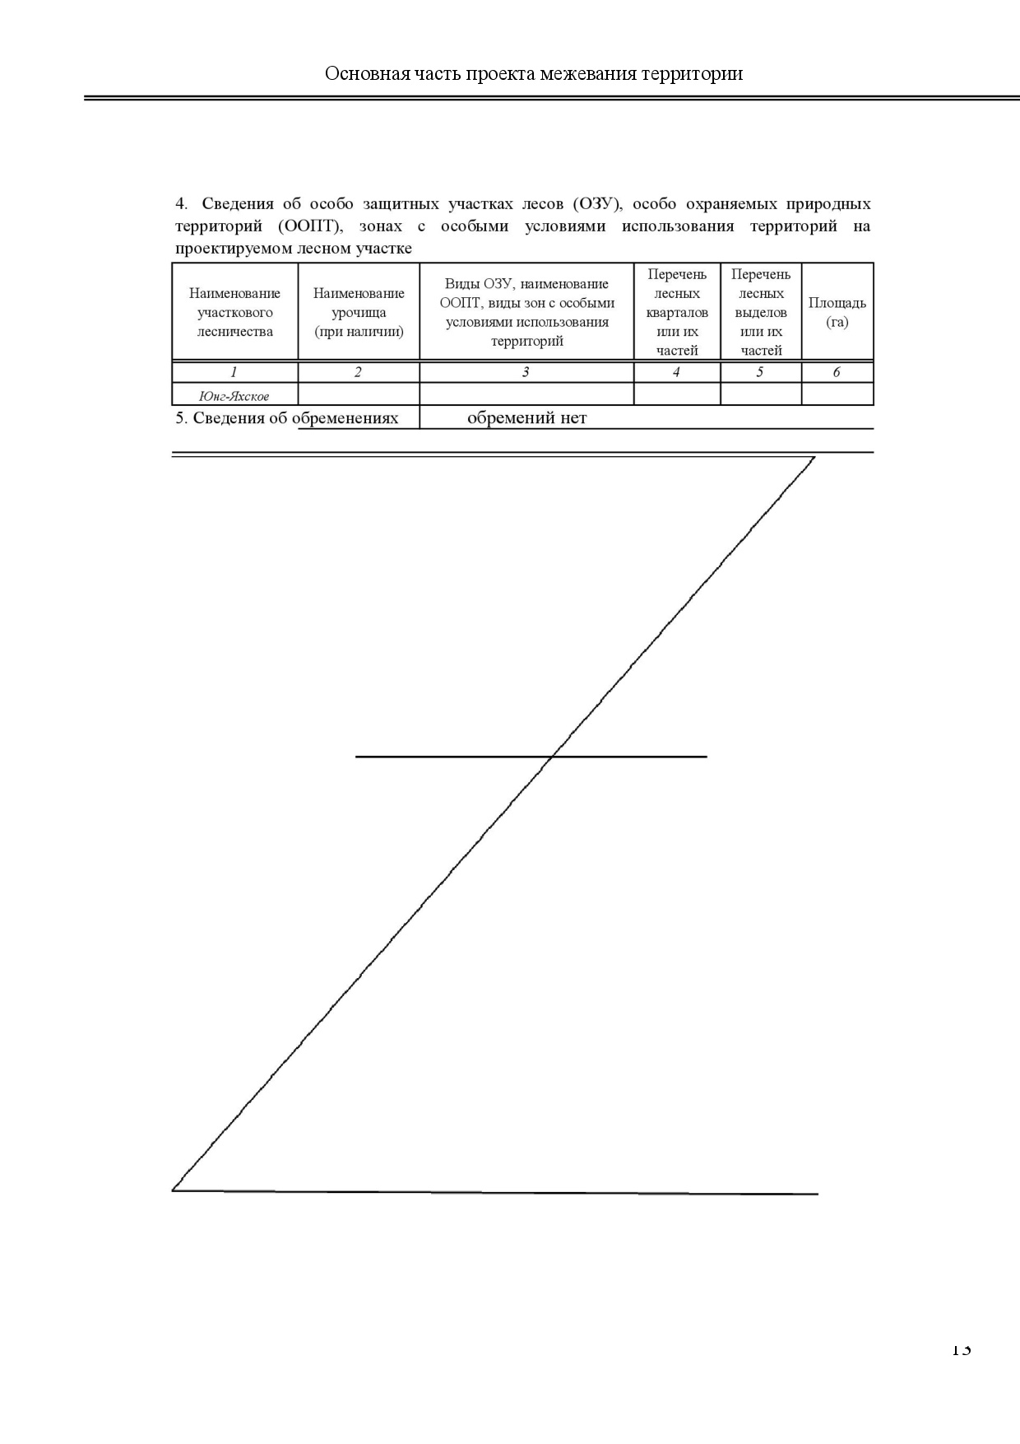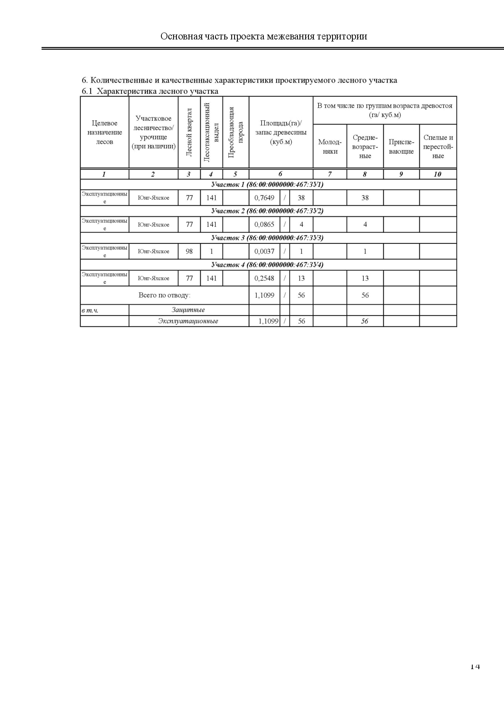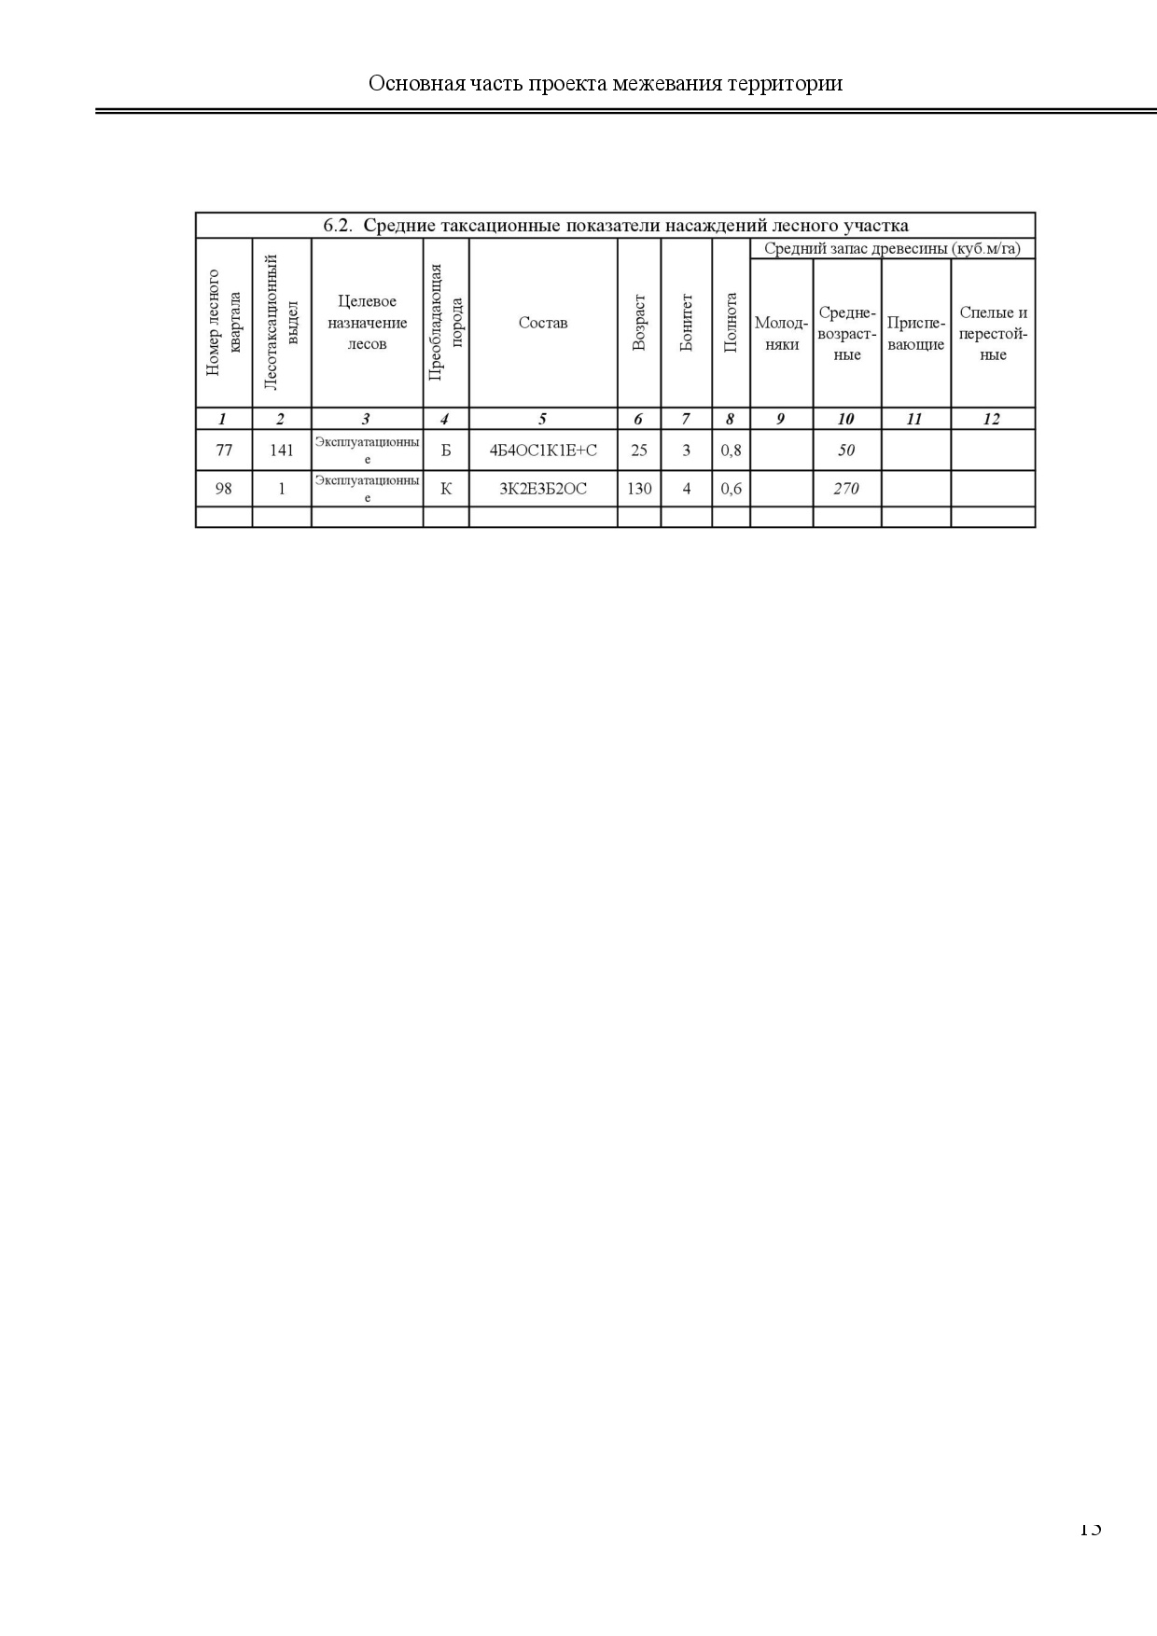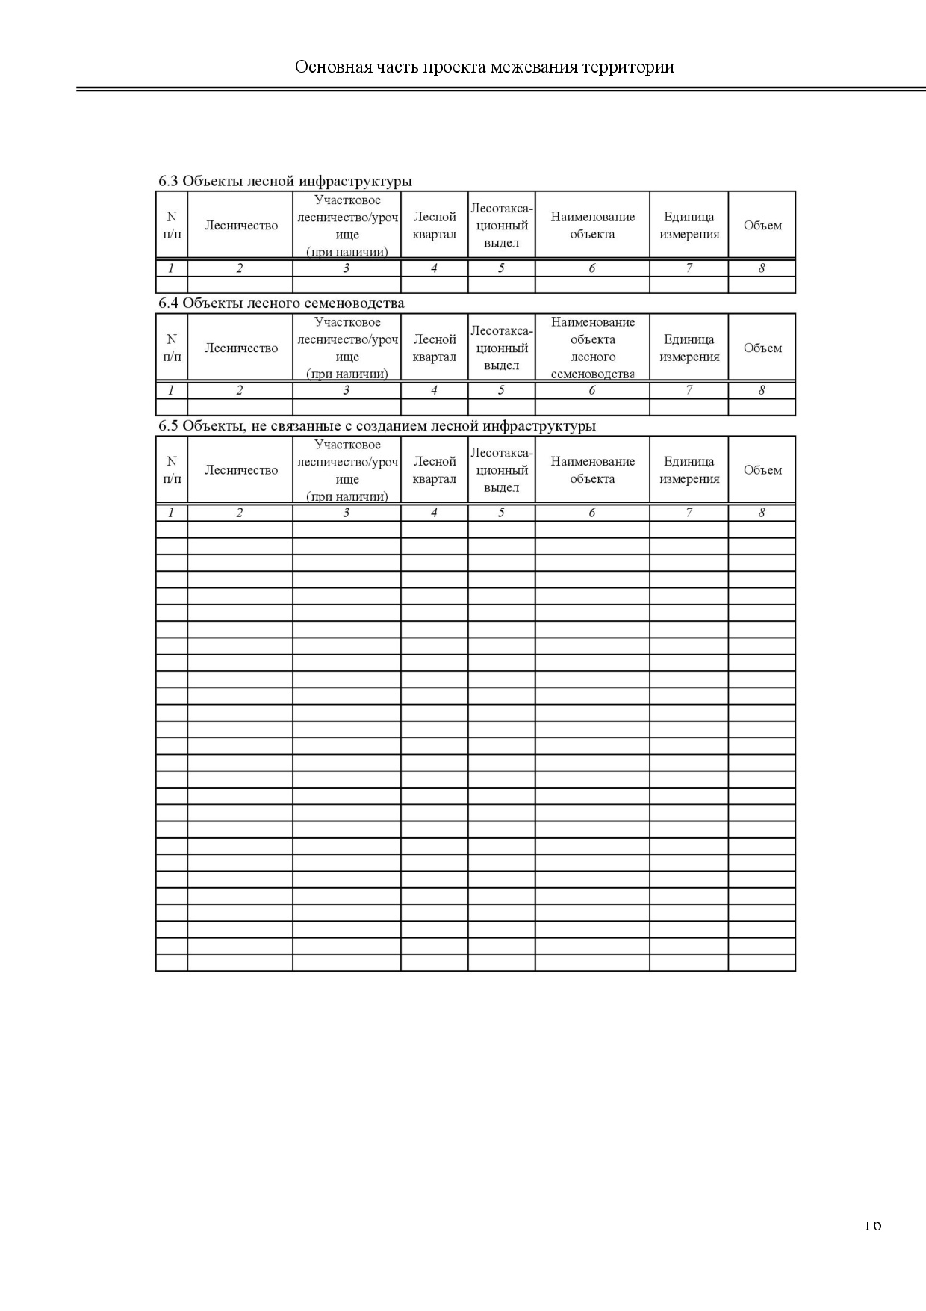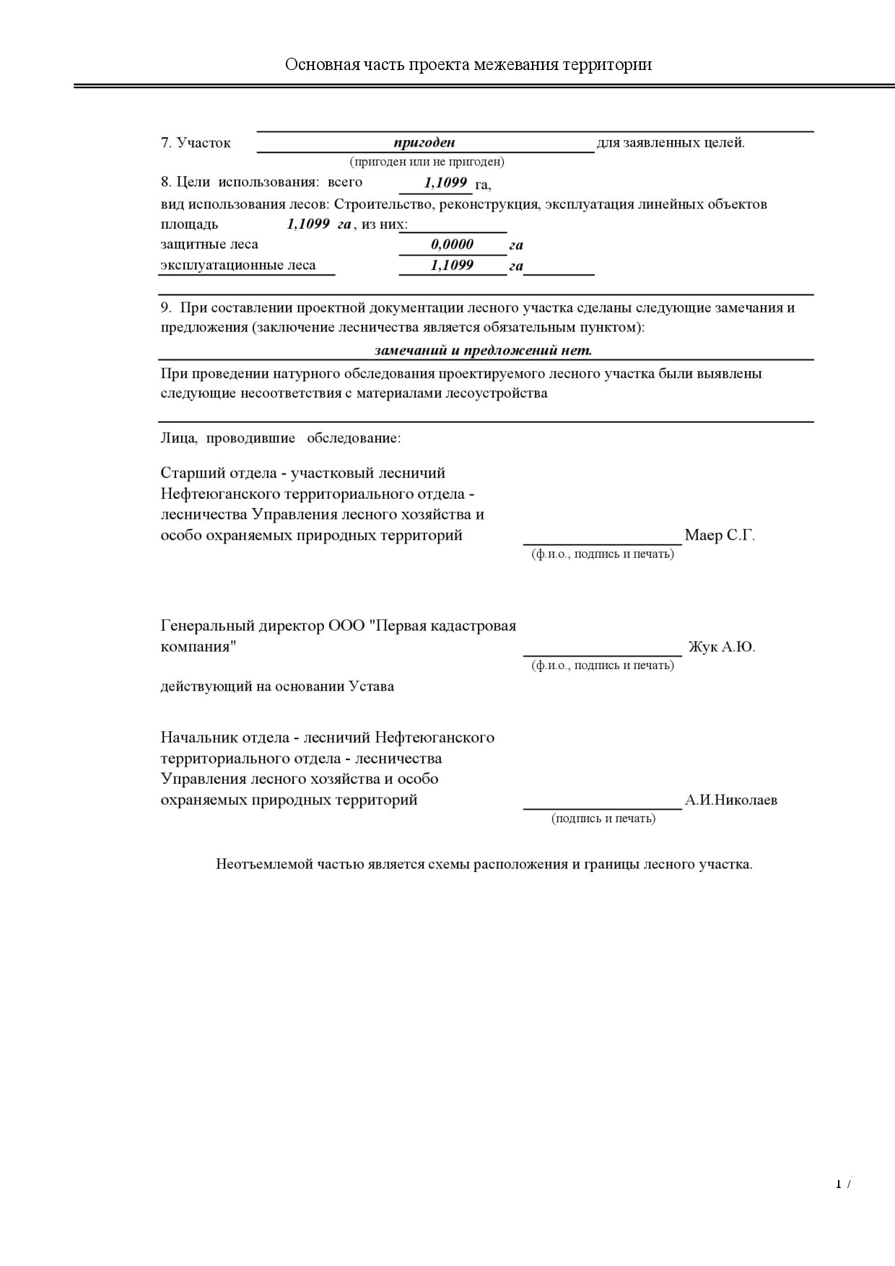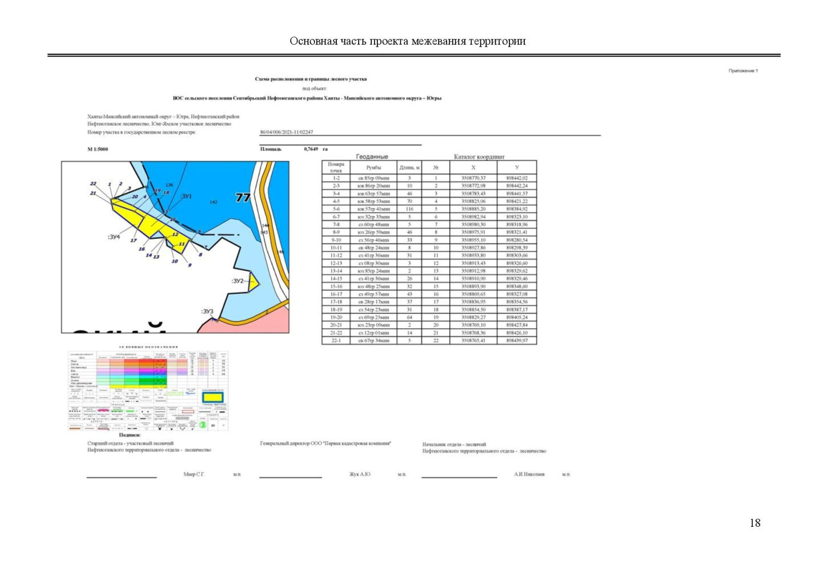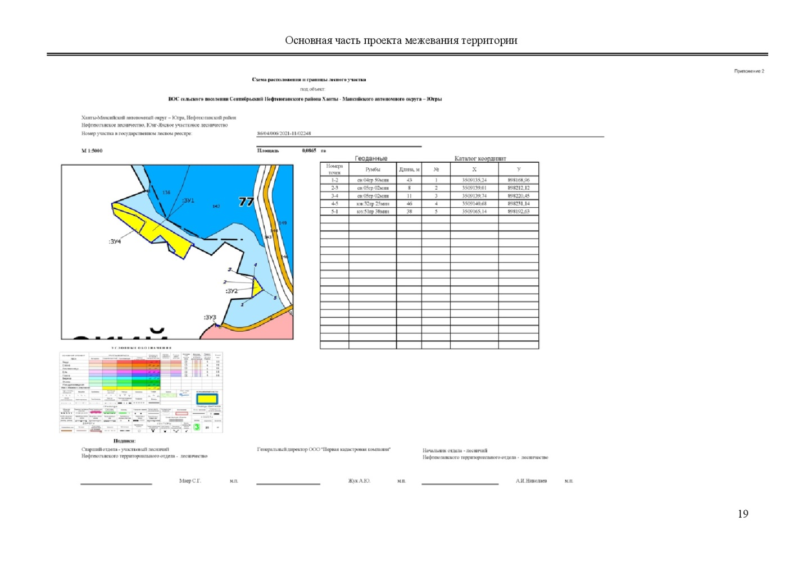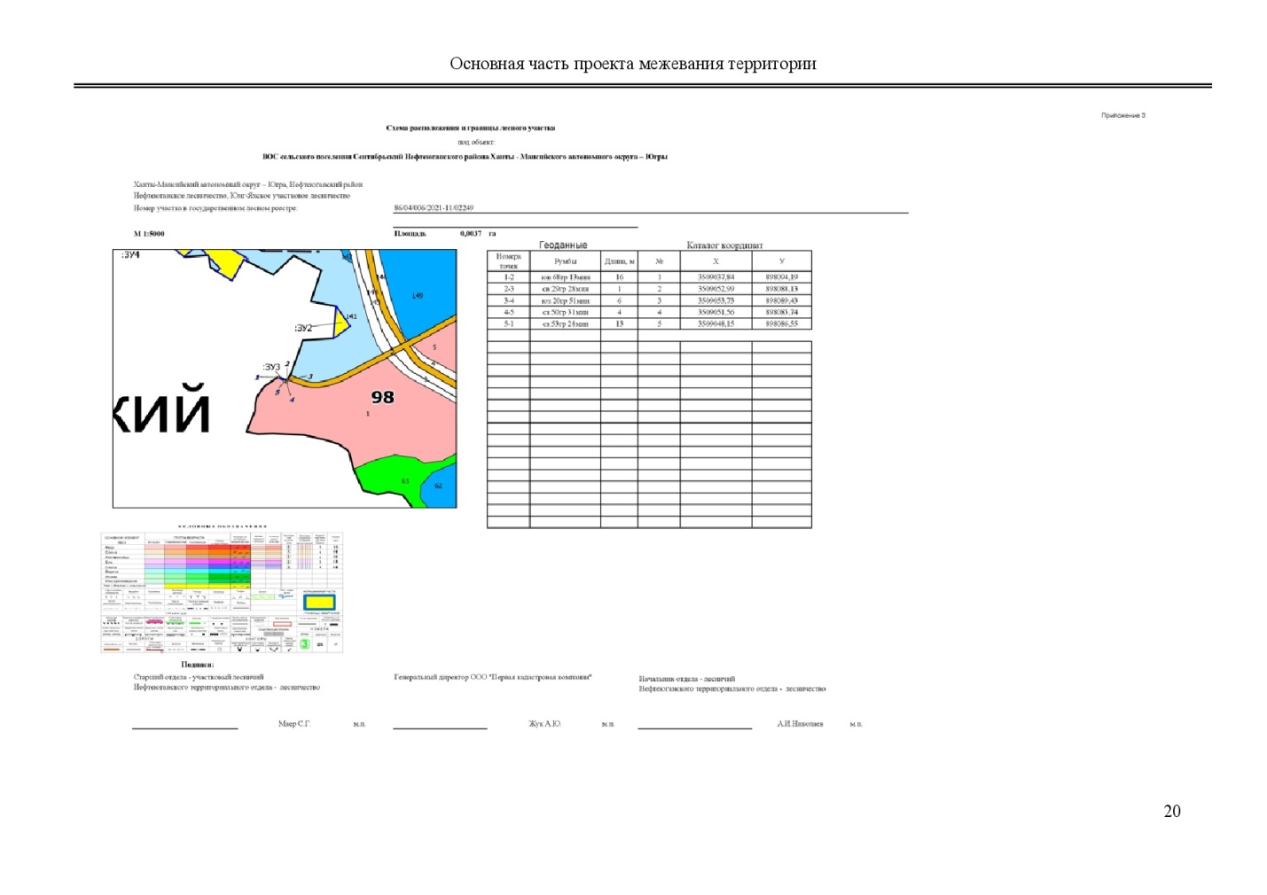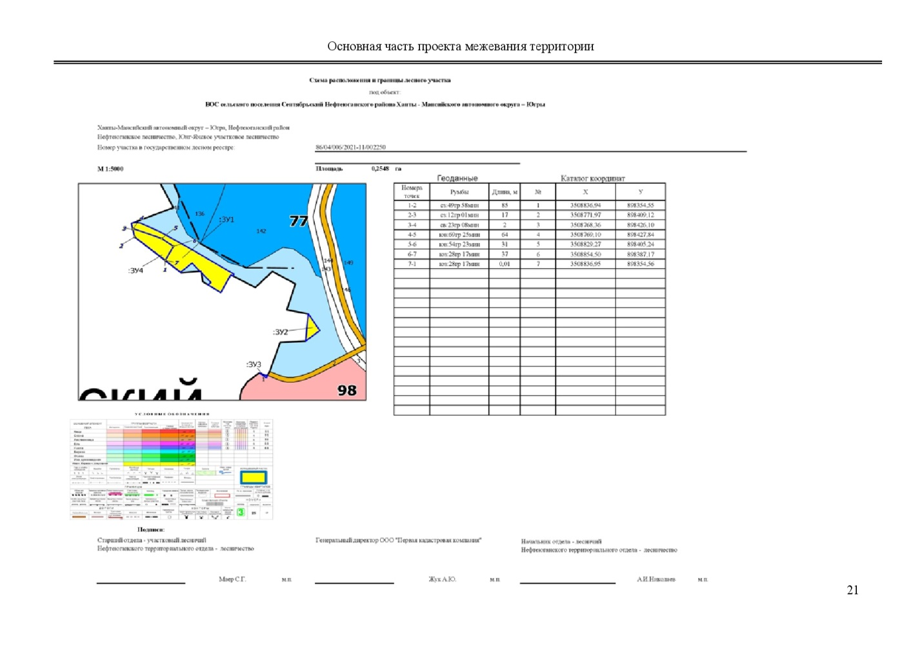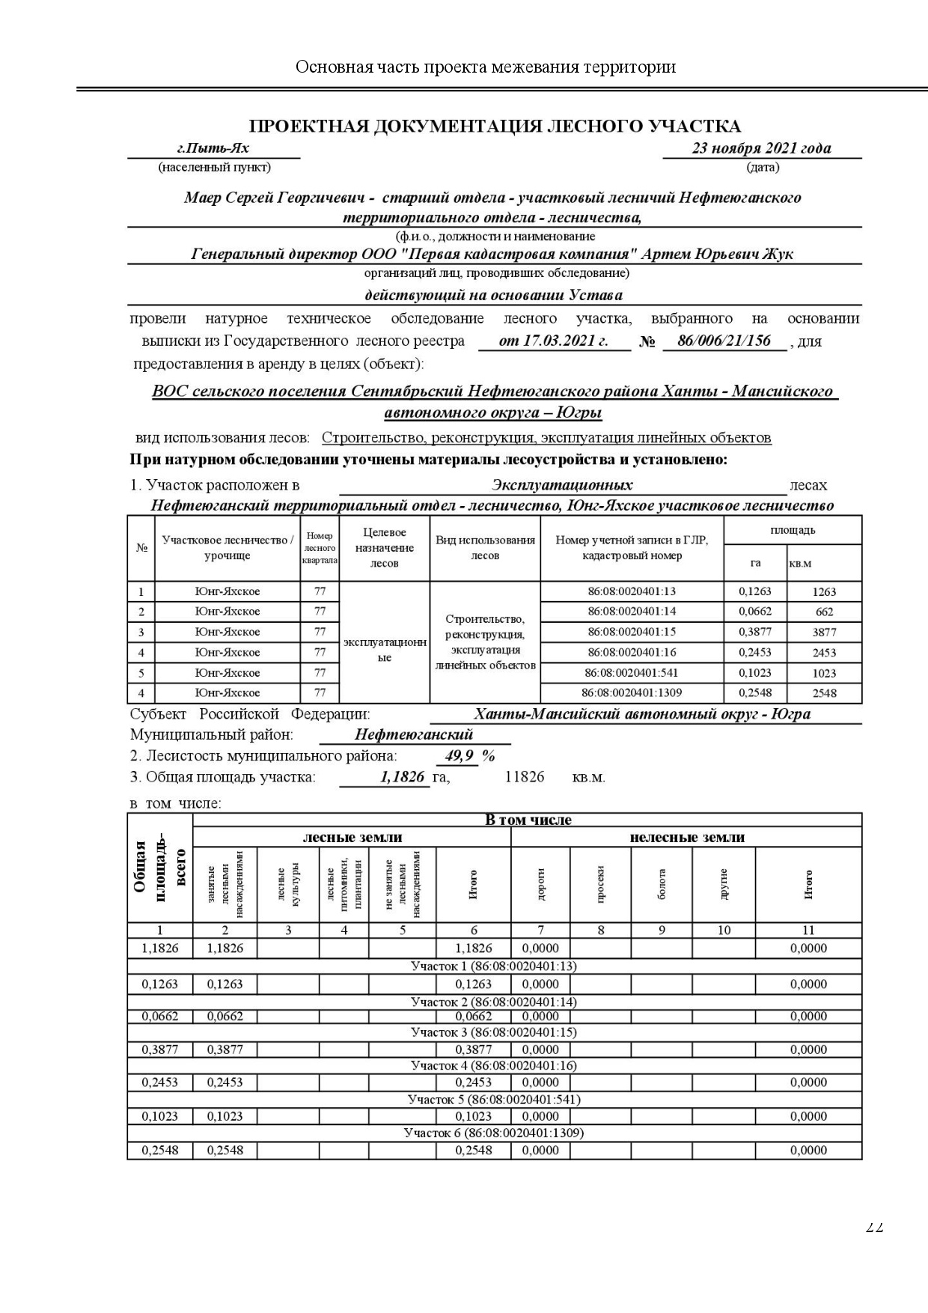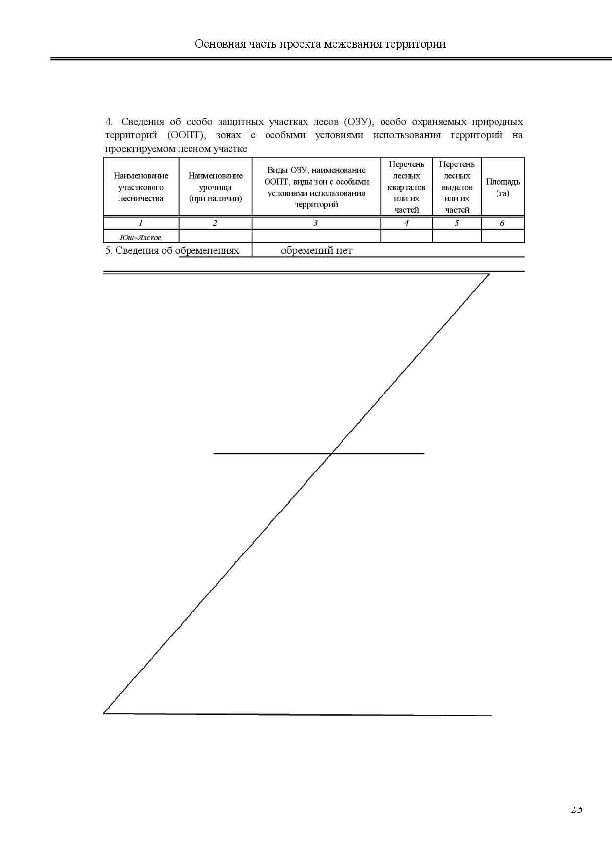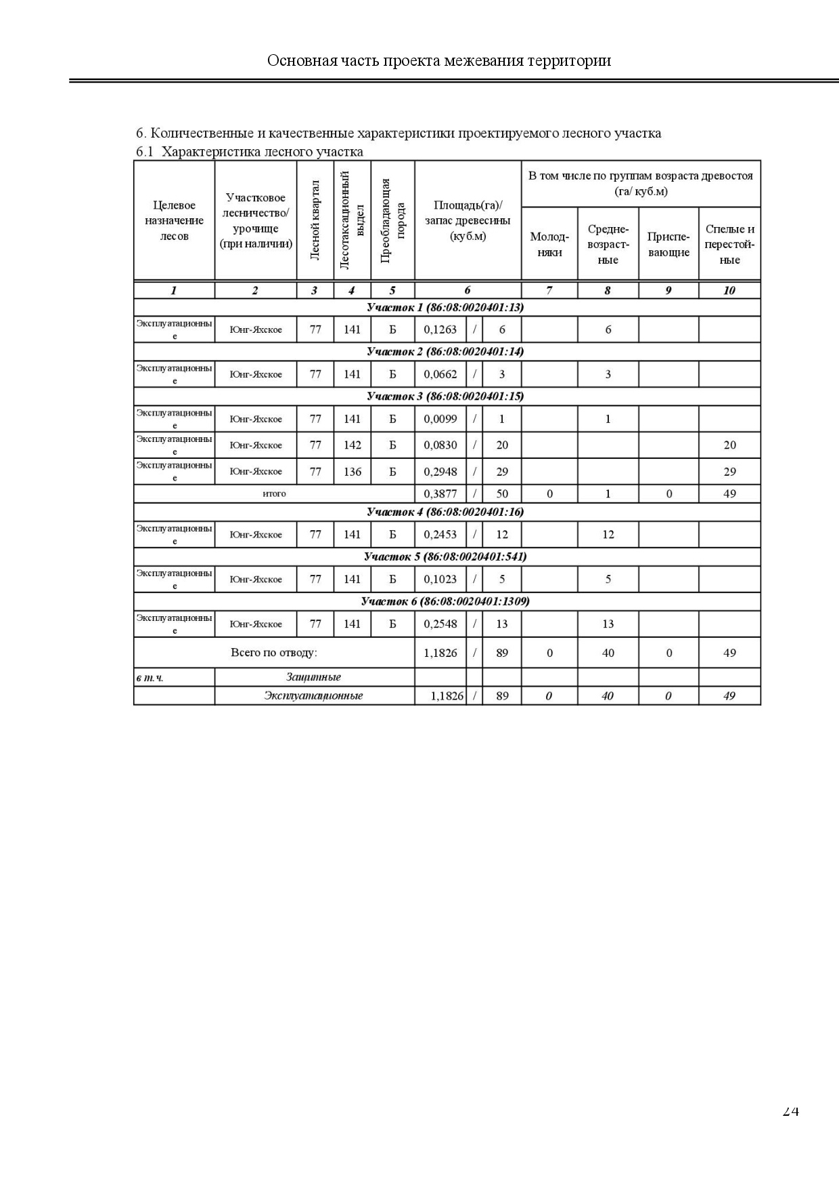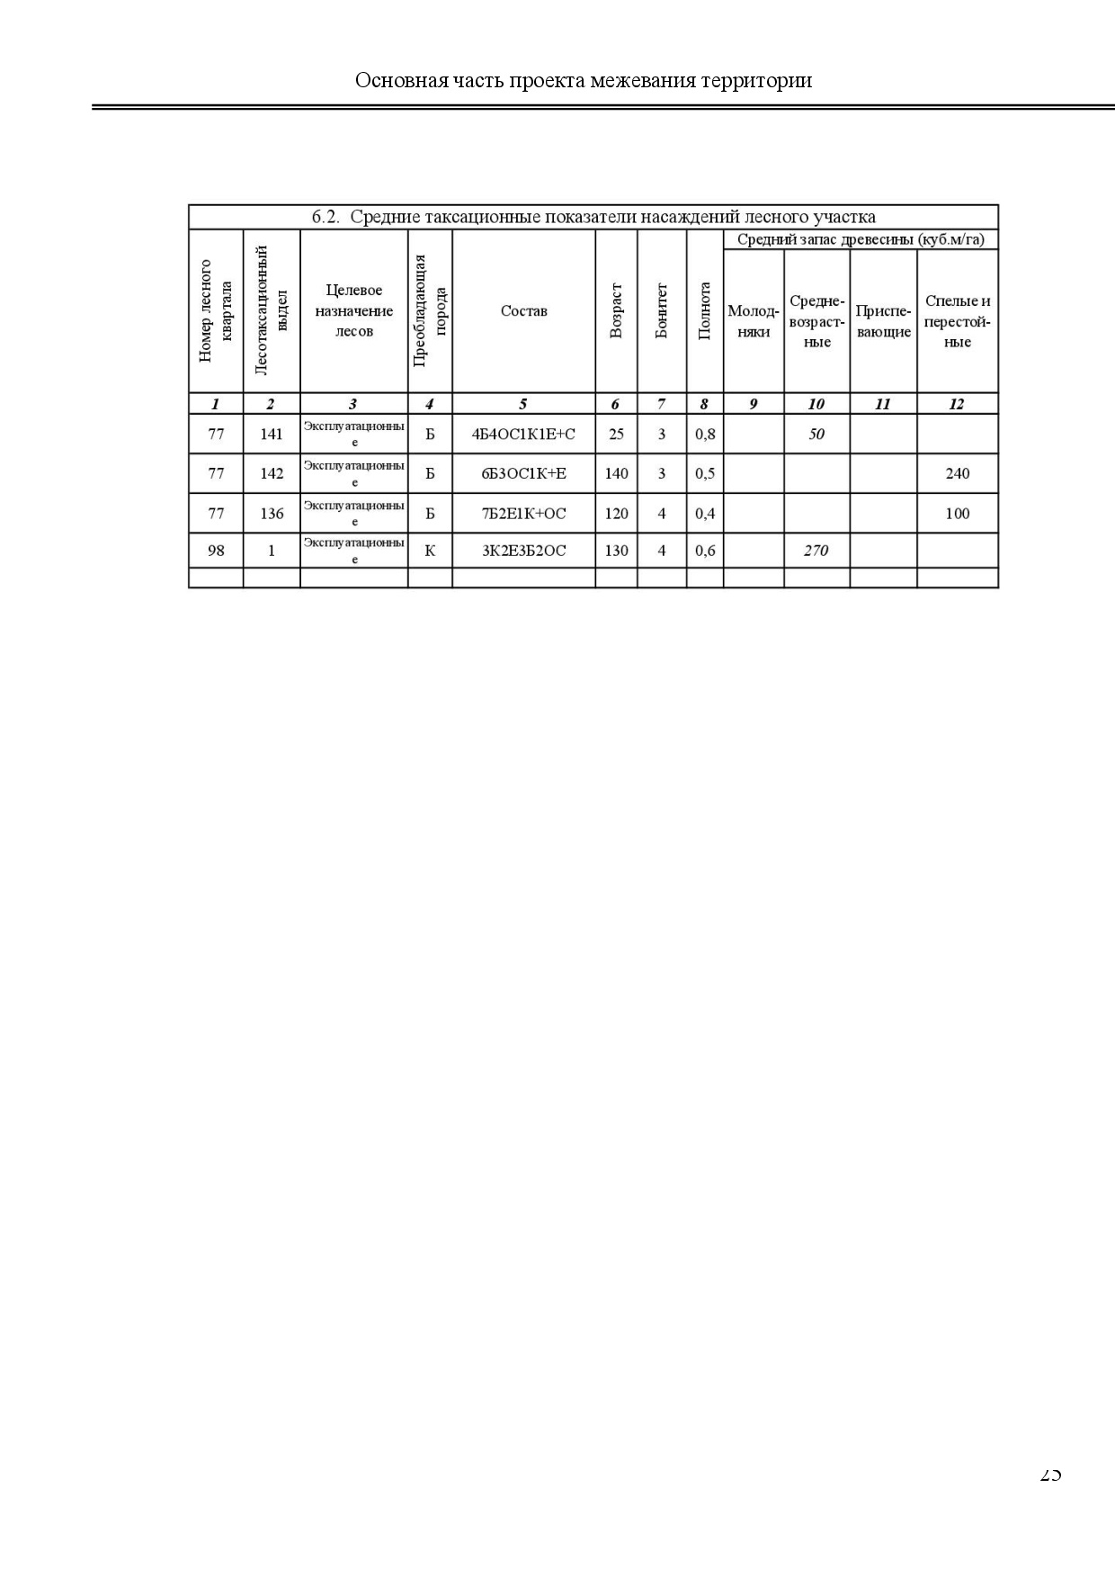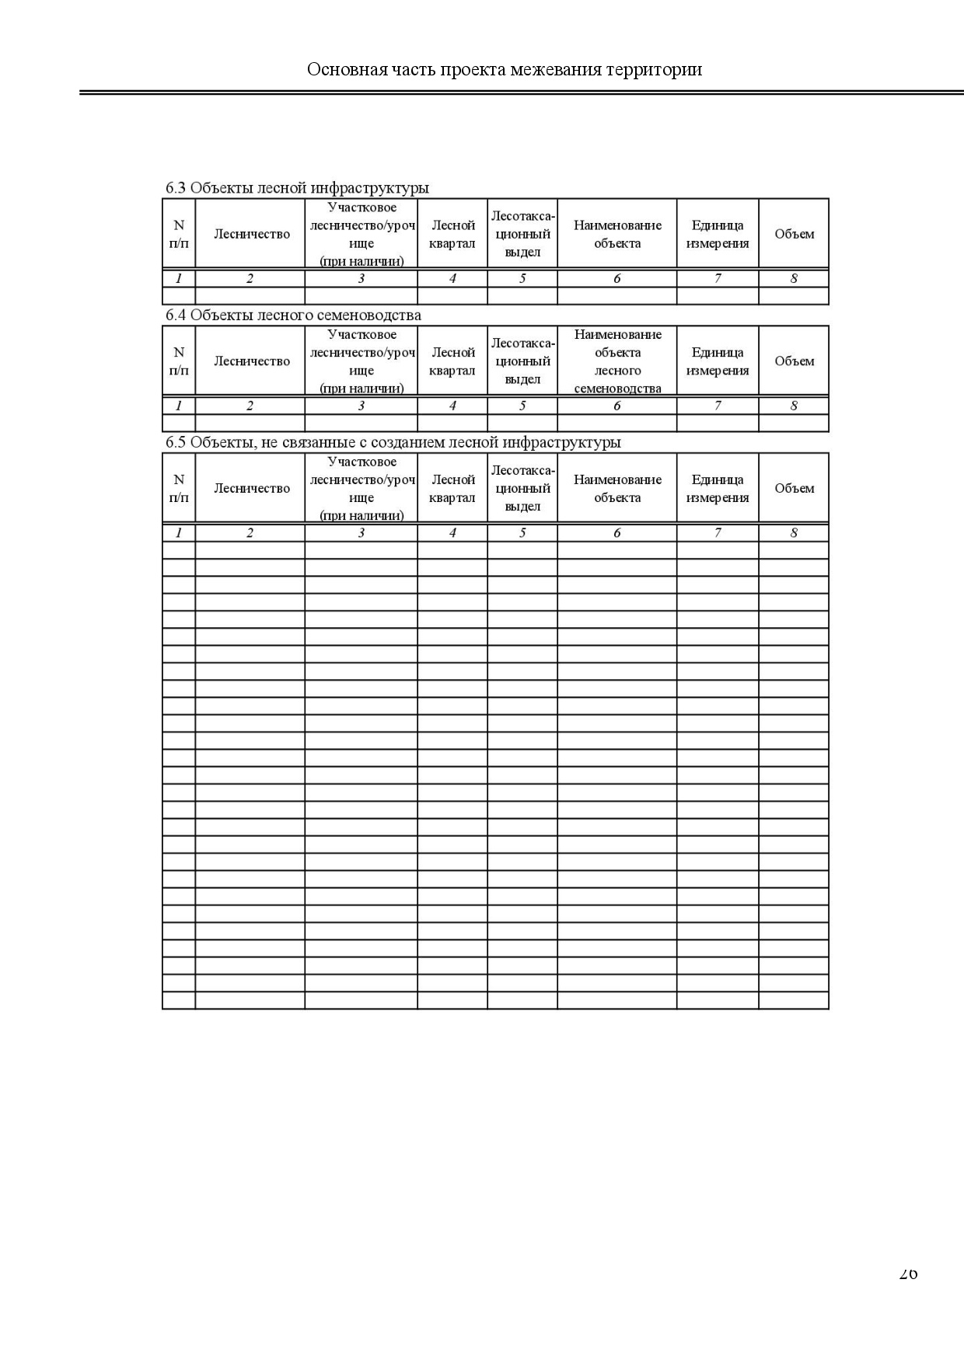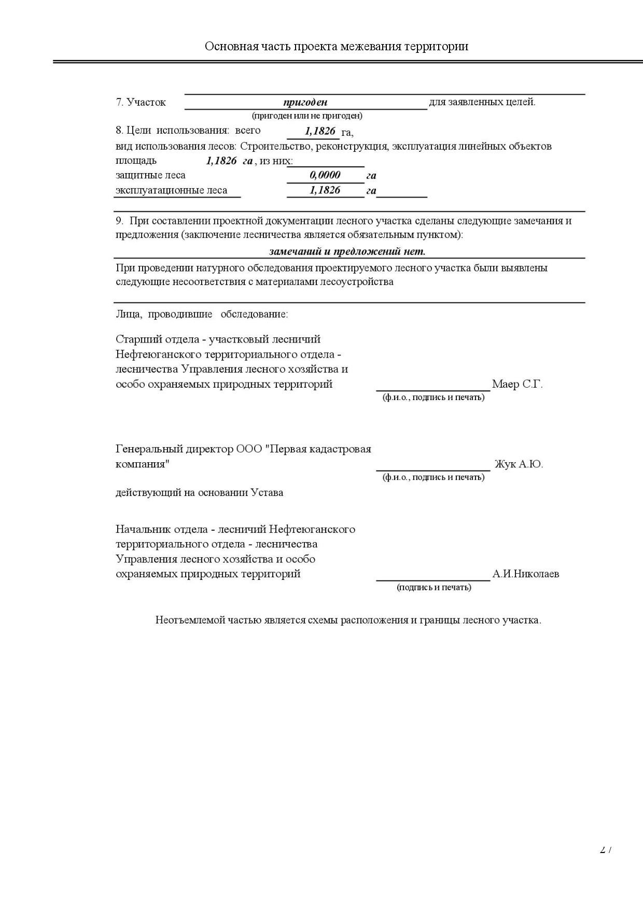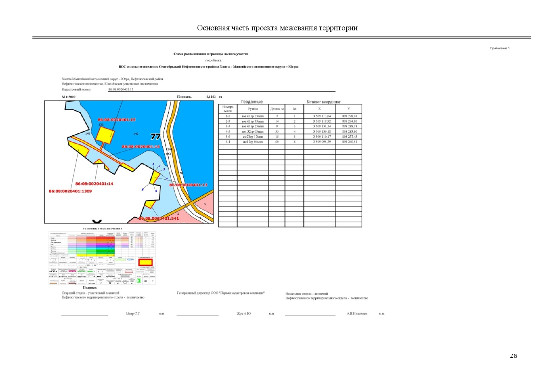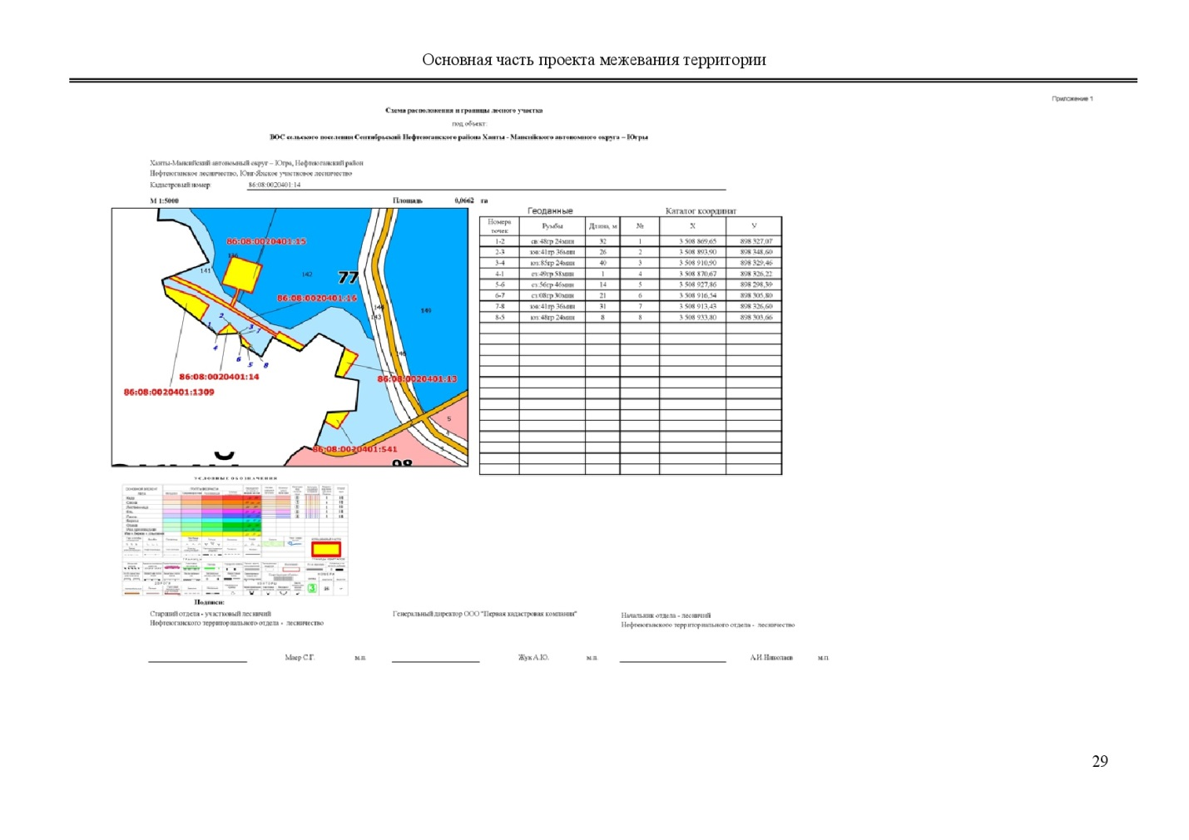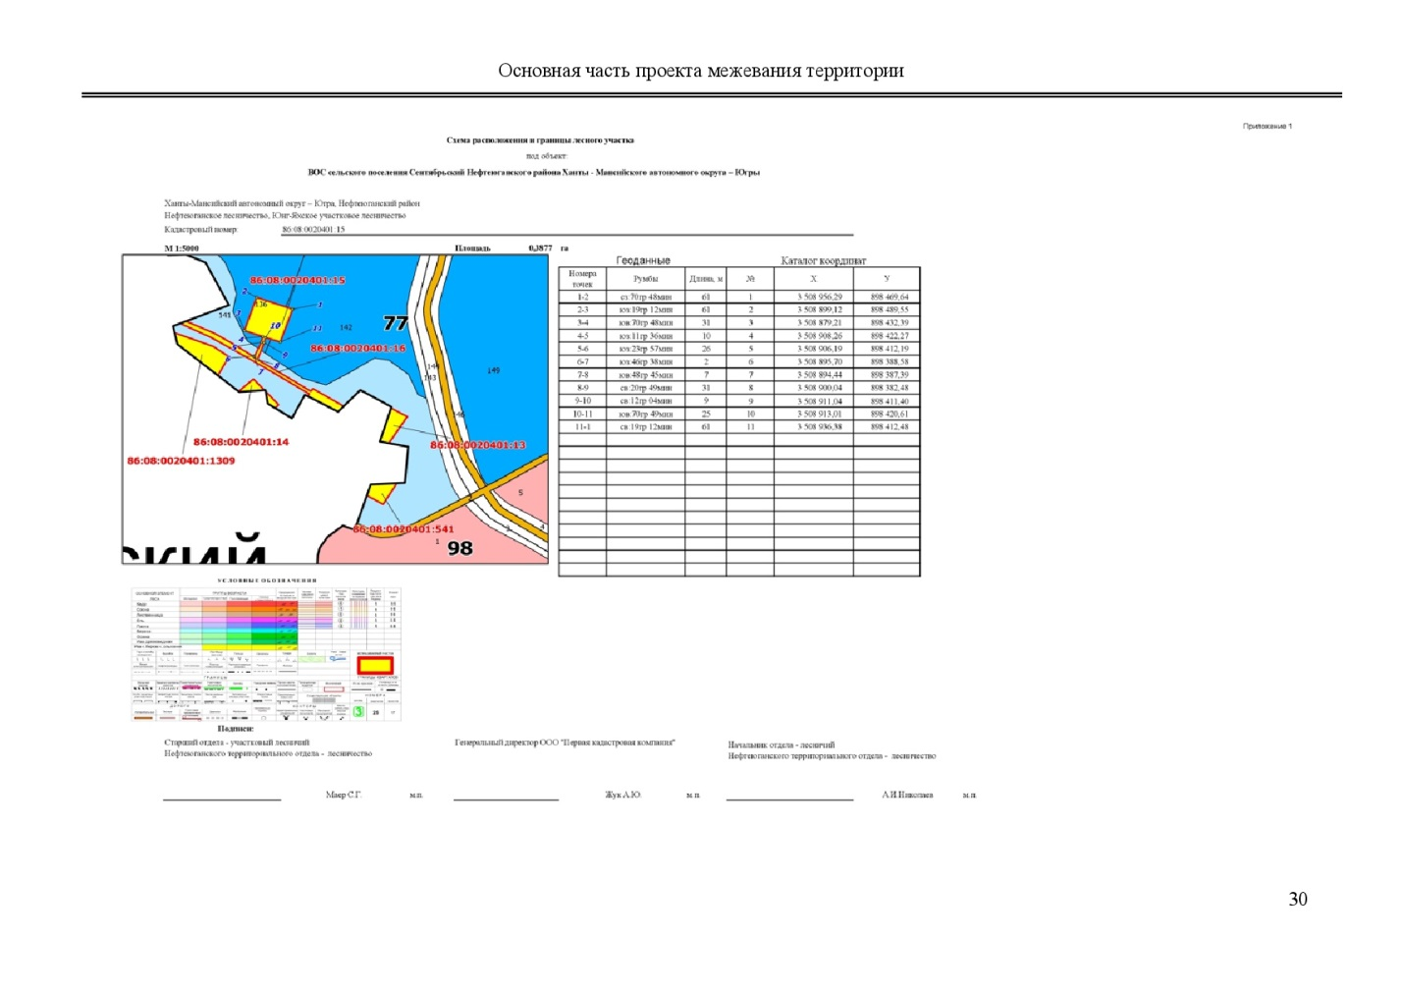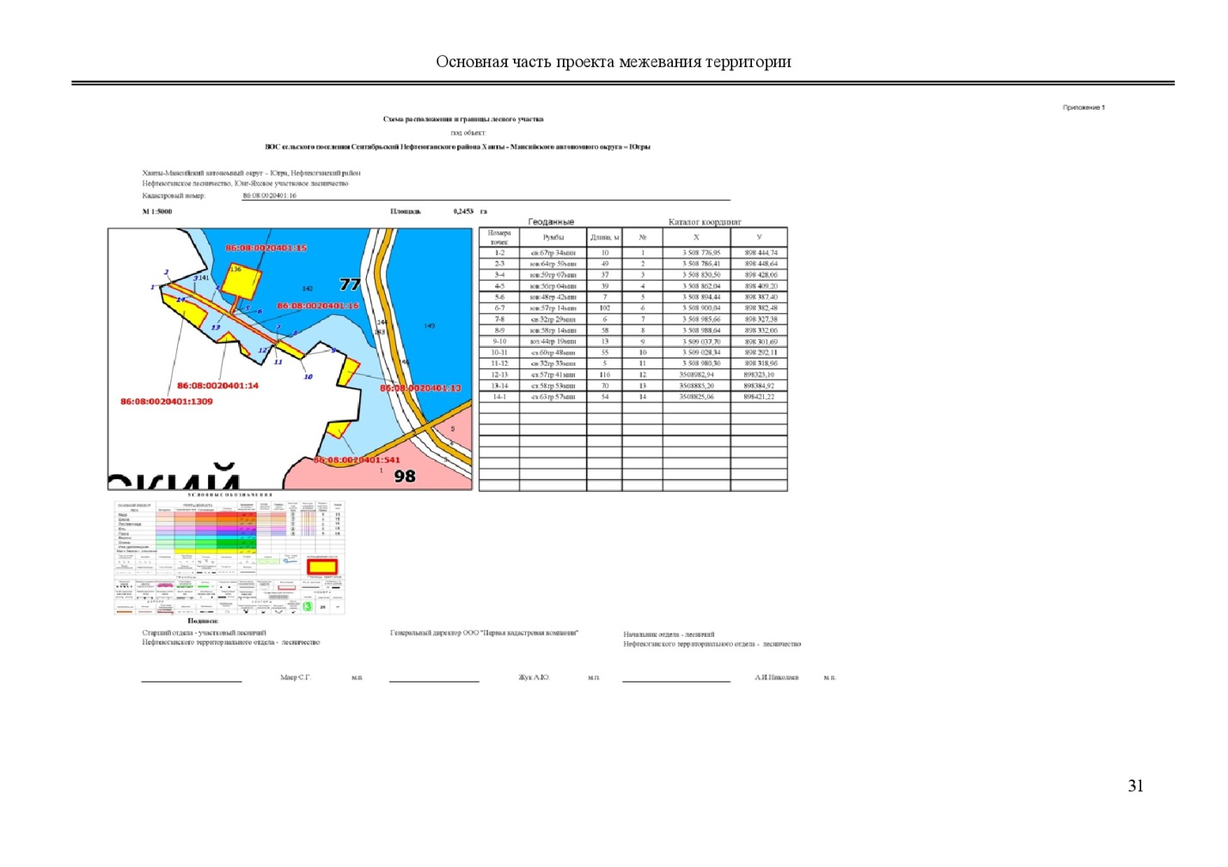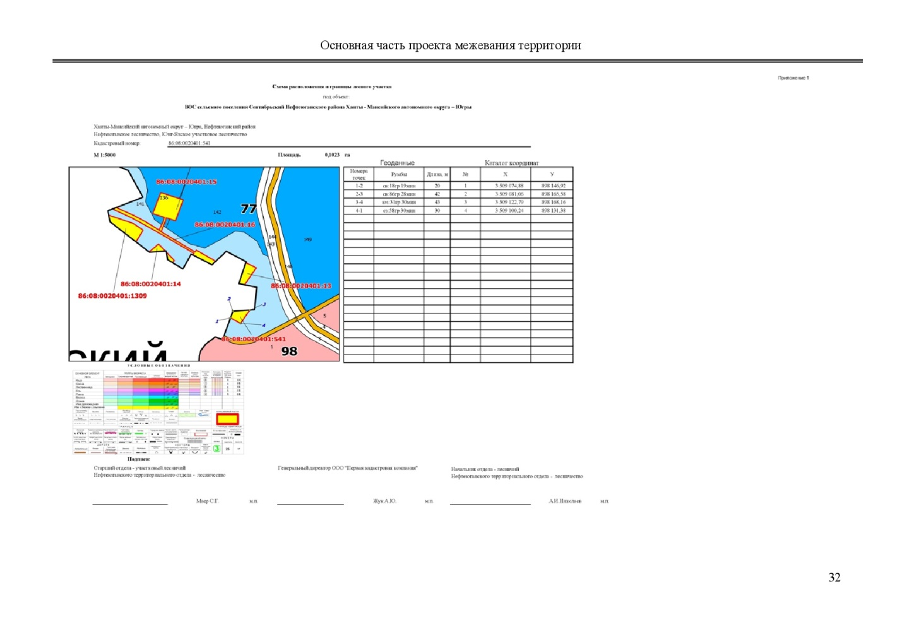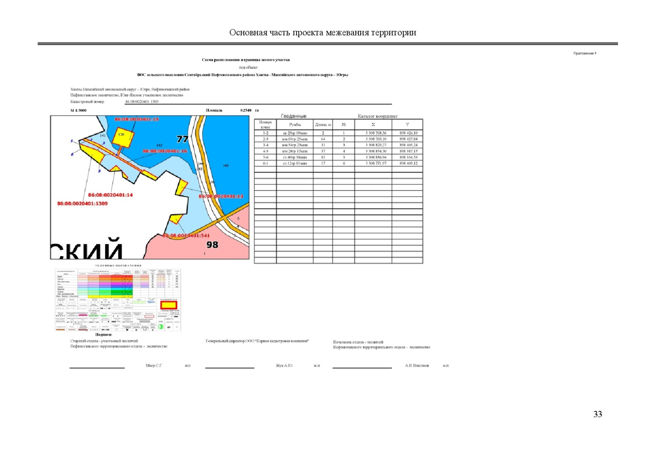
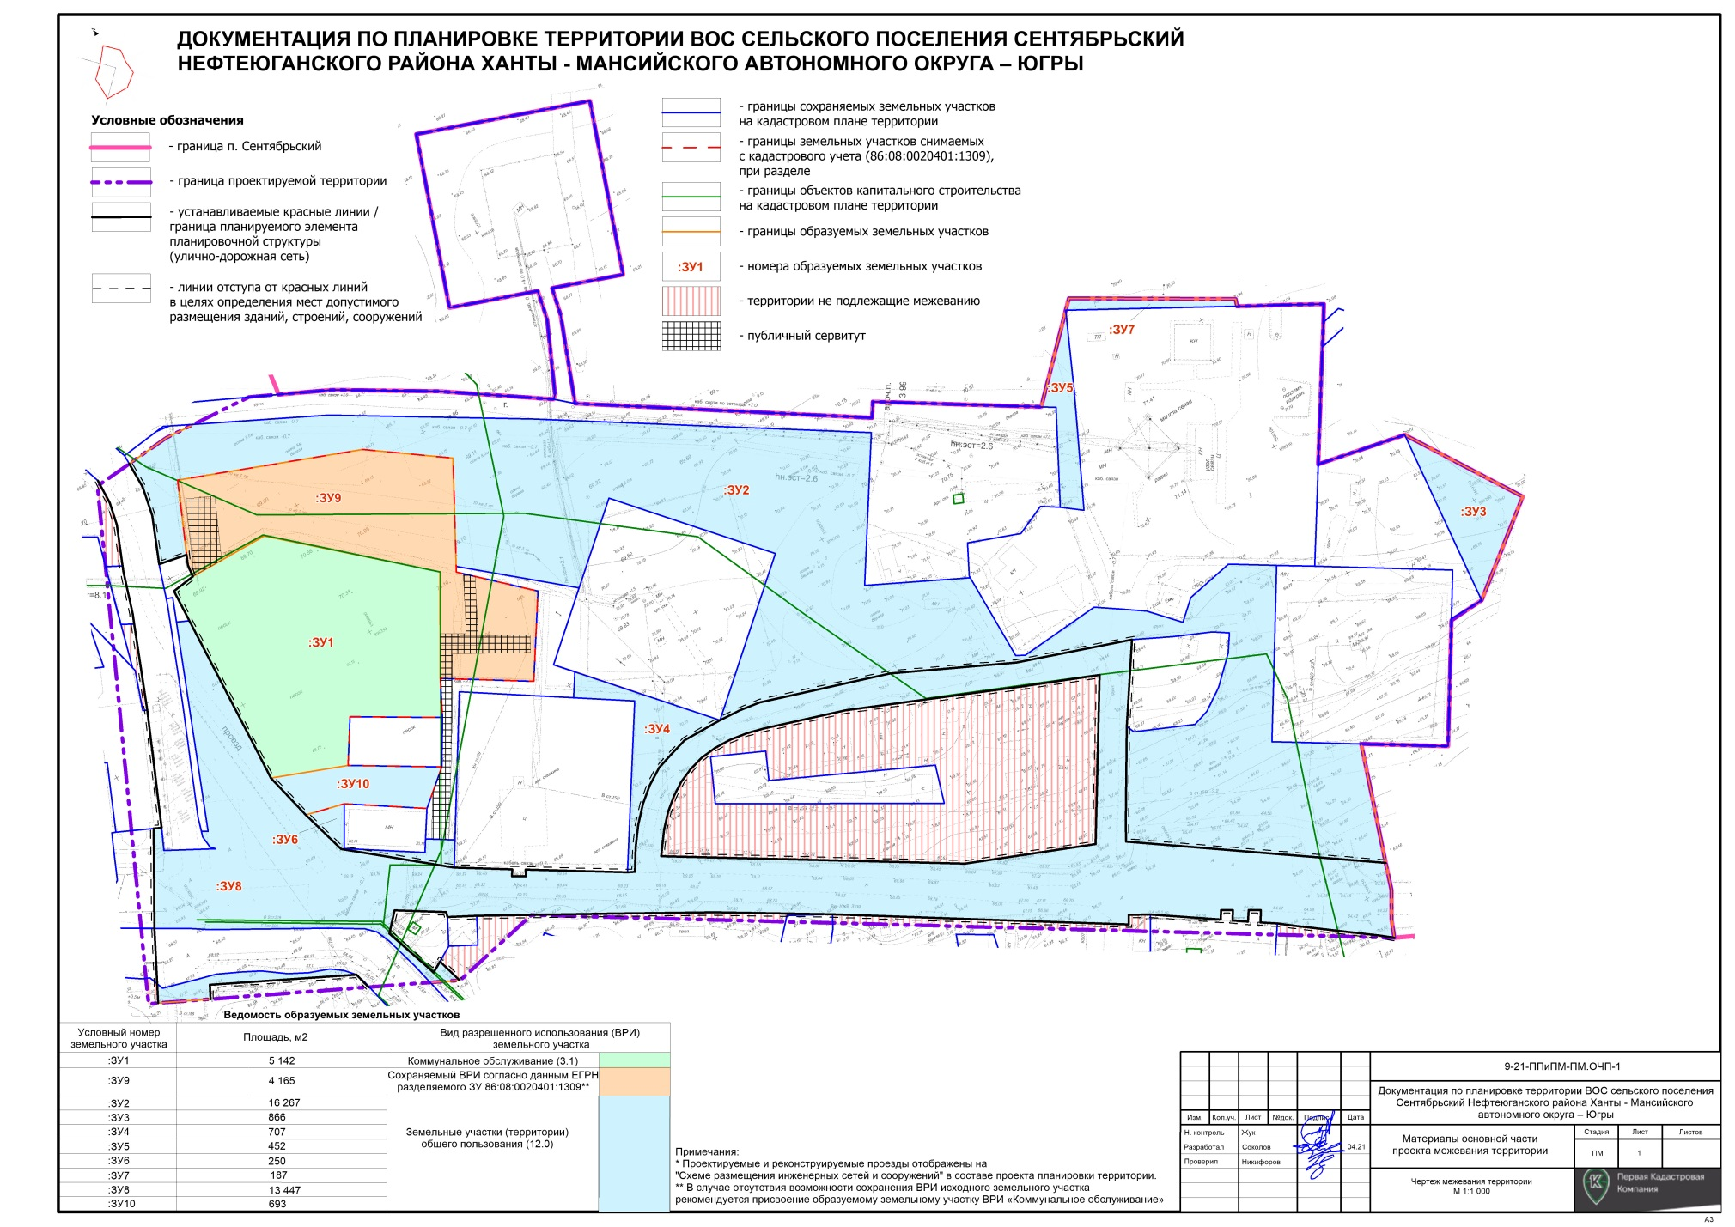

«Сентябрьский вестник»  Информационный бюллетень муниципального образования «Сельское поселение Сентябрьский»  Учредитель: Администрация сельского поселения Сентябрьский | Адрес редакции: 628330 ХМАО-Югра Нефтеюганский район, п. Сентябрьский д.10  Главный редактор М.А. Надточий  Ответственный за выпуск и распространение бюллетеня  Н.А. Рыбак  Номер подписан в печать: 28.12.2021  Тираж: 1 экземпляр  Цена: Бесплатно | Бюллетень не подлежит государственной регистрации средств массовой информации в соответствии со статьей 12 Закона Российской Федерации от 27.12.1991 №2124-1 «О средствах массовой информации»

ВНИМАНИЕ!

С номерами информационного бюллетеня «Сентябрьский вестник» можно ознакомиться на официальном сайте администрации сельского поселения Сентябрьский http://sentyabrskiy.ru/

